UNIWERSYTET WARMIŃSKO-MAZURSKI
w Olsztynie
COLLEGIUM MEDICUM
WYDZIAŁ NAUK O ZDROWIU
10-561 Olsztyn, ul. Żołnierska 14 C, tel / fax 089 524-61-54
e-mail: wnoz@uwm.edu.pl

Komisja ds. Monitorowania Losów Absolwentów

Przewodnicząca:
dr n. med. Ewa Kupcewicz
Z-ca Przewodniczącej:
dr n. med. Krystyna Piskorz-Ogórek
Przedstawiciel OIPiP:
mgr Maria Danielewicz
Członkowie:
dr hab. inż. Katarzyna Eufemia Przybyłowicz, prof. UWM
dr n. med. Aleksandra Gutysz - Wojnicka
mgr Ewa Doroszkiewicz
mgr Tadeusz Miłowski
Sekretarz:
lic. Marta Kamińska

UNIWERSYTET WARMIŃSKO-MAZURSKI
w Olsztynie
COLLEGIUM MEDICUM
WYDZIAŁ NAUK O ZDROWIU
10-561 Olsztyn, ul. Żołnierska 14 C, tel / fax 089 524-61-54
e-mail: wnoz@uwm.edu.pl

Losy zawodowe absolwentów rocznika 2013/2014 - 3 lata po ukończeniu kształcenia
Kierunki studiów: dietetyka, ratownictwo medyczne, pielęgniarstwo

Raport z badania ankietowego
W raporcie omawiane są wyniki badania ankietowego pt. ,,Losy zawodowe absolwentów UWM w Olsztynie”. Podstawę prawną stanowi Zarządzenie nr 50/2017 Rektora Uniwersytetu Warmińsko-Mazurskiego w Olsztynie z dnia 29 maja 2017 roku w sprawie określenia obszarów procesu dydaktycznego objętych badaniami ankietowymi, wzorów kwestionariuszy ankiet oraz procedur przeprowadzania badań ankietowych. Badaniem zostali objęci absolwenci rocznika 2013/2014 – 3 lata po ukończeniu studiów. Badanie ankietowe przeprowadzono z zastosowaniem elektronicznego systemu ankietyzującego, zintegrowanego z Uniwersyteckim Systemem Obsługi Studiów (USOS).
Proces ankietowania rozpoczęto 14 czerwca 2017 roku. Respondentom przesłano drogą e-mailową zaproszenie do udziału w badaniu ankietowym, z prośbą o wypełnienie elektronicznego kwestionariusza ankiety, dostepnego pod adresem linku przesłanego w zaproszeniu. Po upływie tygodnia ponownie przesłano zaproszenie respondentom, ktorzy nie wypełnili formularza ankiety. Brak odpowiedzi w ciagu 7 dni na powtórne zaproszenie uznano za odmowę uczestnictwa w badaniu ankietowym. Badanie zakończono 30 czerwca 2017 roku. Poniżej zamieszczono analizę danych w formie opisowej, tabel i wykresów dla kierunków studiów: dietetyka, ratownictwo medyczne, pielęgniarstwo.

Analiza danych dla kierunku studiów I stopnia - dietetyka

W badaniu uczestniczyły 4 kobiety, które są absolwentkami kierunku dietetyka w roku akademickim 2013/2014. Absolwentki biorące udział w badaniu ukończyły studia I stopnia stacjonarne w przewidzianym terminie w 2014 roku. Wszystkie pracują, w tym: 2 na umowę o pracę i 2 na podstawie umowy cywilno-prawnej. Jak wskazały 3 absolwentki podjęły pracę w pierwszym roku od ukończenia studiów, natomiast 1 dopiero po 2 latach od zakończenia nauki.
Wszystkie twierdzą, że ich praca ściśle (n=3) lub częściowo (n=1) jest związana z kierunkiem studiów. Na pytanie: W jaki sposób znalazła Pani/znalazł Pan pracę?- 1 osoba wskazała internet, natomiast 3 podały, że pozyskały informację o możliwości podjęcia pracy od znajomych. Z kolei na pytanie: Czy jest Pani zainteresowana/Pan zainteresowany utrzymaniem lub nawiązaniem kontaktu z macierzystym wydziałem? 3 osoby badane odpowiedziały ,,tak”. Wszystkie respondentki w sytuacji, gdyby ktoś z rodziny lub bliskich prosił o radę w wyborze studiów, chętnie poleciły by kierunek dietetykę. Szczegółowe dane zamieszczono poniżej w talelach i na wykresach.

ABSOLWENCI KIERUNKU DIETETYKA 2013/2014

- Płeć

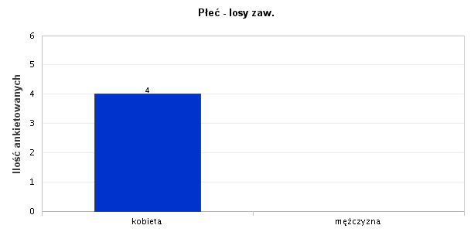

Wyk. I. Płeć - losy zaw.

Płeć - losy zaw. |  | Częstość | Procent | Procent ważnych
Ważne | kobieta | 4 | 100,00% | 100,00%
 | mężczyzna | 0 | 0,00% | 0,00%
Ogółem |  | 4 | 100,00%

Tab. 1. Płeć - losy zaw.

2. Rok ukończenia studiów

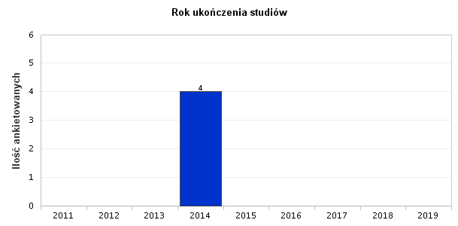

Wyk. II. Rok ukończenia studiów

Rok ukończenia studiów

N | Minimum | Maksimum | Średnia | Odchyl. stand. | Wariancja | Moda | Mediana
4 | 2014,000 | 2014,000 | 2014,000 | 0,000 | 0,000 | 2014,000 | 2014,000

Tab. 2. Statystyki - Rok ukończenia studiów

Rok ukończenia studiów |  | Częstość | Procent | Procent ważnych
Ważne | 2011 | 0 | 0,00% | 0,00%
 | 2012 | 0 | 0,00% | 0,00%
 | 2013 | 0 | 0,00% | 0,00%
 | 2014 | 4 | 100,00% | 100,00%
 | 2015 | 0 | 0,00% | 0,00%
 | 2016 | 0 | 0,00% | 0,00%
 | 2017 | 0 | 0,00% | 0,00%
 | 2018 | 0 | 0,00% | 0,00%
 | 2019 | 0 | 0,00% | 0,00%
Ogółem |  | 4 | 100,00%

Tab. 3. Rok ukończenia studiów

3. Forma kształcenia

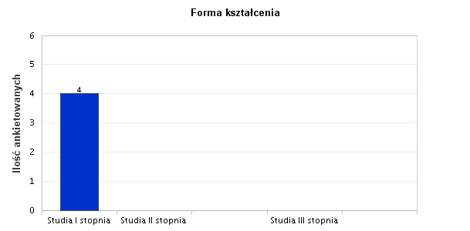

Wyk. III. Forma kształcenia

Forma kształcenia |  | Częstość | Procent | Procent ważnych
Ważne | Studia I stopnia | 4 | 100,00% | 100,00%
 | Studia II stopnia | 0 | 0,00% | 0,00%
 | Jednolite studia magisterskie | 0 | 0,00% | 0,00%
 | Studia III stopnia | 0 | 0,00% | 0,00%
 | Studia podyplomowe/kurs dokształcający | 0 | 0,00% | 0,00%
Ogółem |  | 4 | 100,00%

Tab. 4. Forma kształcenia

4. Forma studiów

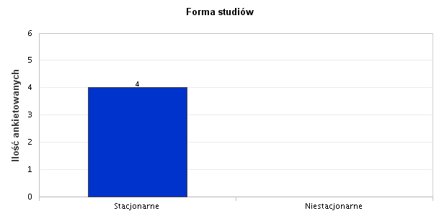

Wyk. IV. Forma studiów

Forma studiów |  | Częstość | Procent | Procent ważnych
Ważne | Stacjonarne | 4 | 100,00% | 100,00%
 | Niestacjonarne | 0 | 0,00% | 0,00%
Ogółem |  | 4 | 100,00%

Tab. 5. Forma studiów

5. Wydział

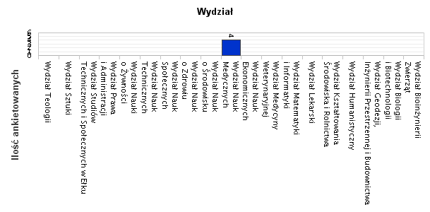

Wyk. V. Wydział

Wydział |  | Częstość | Procent | Procent ważnych
Ważne | Wydział Bioinżynierii Zwierząt | 0 | 0,00% | 0,00%
 | Wydział Biologii i Biotechnologii | 0 | 0,00% | 0,00%
 | Wydział Geodezji, Inżynierii Przestrzennej i Budownictwa | 0 | 0,00% | 0,00%
 | Wydział Humanistyczny | 0 | 0,00% | 0,00%
 | Wydział Kształtowania Środowiska i Rolnictwa | 0 | 0,00% | 0,00%
 | Wydział Lekarski | 0 | 0,00% | 0,00%
 | Wydział Matematyki i Informatyki | 0 | 0,00% | 0,00%
 | Wydział Medycyny Weterynaryjnej | 0 | 0,00% | 0,00%
 | Wydział Nauk Ekonomicznych | 0 | 0,00% | 0,00%
 | Wydział Nauk Medycznych | 4 | 100,00% | 100,00%
 | Wydział Nauk o Środowisku | 0 | 0,00% | 0,00%
 | Wydział Nauk o Zdrowiu | 0 | 0,00% | 0,00%
 | Wydział Nauk Społecznych | 0 | 0,00% | 0,00%
 | Wydział Nauk Technicznych | 0 | 0,00% | 0,00%
 | Wydział Nauki o Żywności | 0 | 0,00% | 0,00%
 | Wydział Prawa i Administracji | 0 | 0,00% | 0,00%
 | Wydział Studiów Technicznych i Społecznych w Ełku | 0 | 0,00% | 0,00%
 | Wydział Sztuki | 0 | 0,00% | 0,00%
 | Wydział Teologii | 0 | 0,00% | 0,00%
Ogółem |  | 4 | 100,00%

Tab. 6. Wydział

6. Jaki jest aktualnie Pani/Pana status zawodowy?

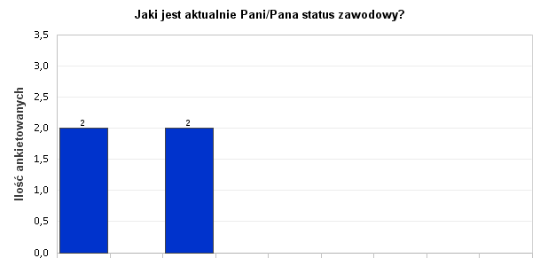

Wyk. VI. Jaki jest aktualnie Pani/Pana status zawodowy?

Jaki jest aktualnie Pani/Pana status zawodowy? |  | Częstość | Procent | Procent ważnych
Ważne | pracuję (umowa o pracę) | 2 | 50,00% | 50,00%
 | mam własną firmę | 0 | 0,00% | 0,00%
 | pracuję na podstawie umowy cywilno-prawnej | 2 | 50,00% | 50,00%
 | jestem na stażu | 0 | 0,00% | 0,00%
 | jestem bezrobotny/a | 0 | 0,00% | 0,00%
 | nie pracuję z wyboru | 0 | 0,00% | 0,00%
 | nie pracuję - jestem na urlopie wychowawczym, zdrowotnym, rencie, itp. | 0 | 0,00% | 0,00%
 | pracuję za granicą w zawodzie związanym z kierunkiem studiów | 0 | 0,00% | 0,00%
 | inna odpowiedź | 0 | 0,00% | 0,00%
Ogółem |  | 4 | 100,00%

Tab. 7. Jaki jest aktualnie Pani/Pana status zawodowy?

7. Kiedy podjęła Pani/podjął Pan pierwszą pracę?

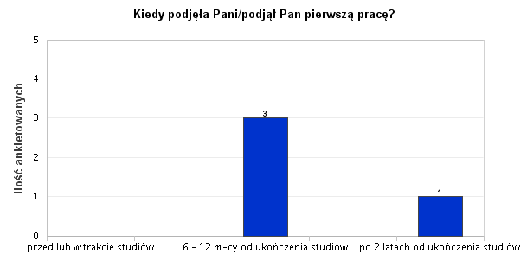

Wyk. VII. Kiedy podjęła Pani/podjął Pan pierwszą pracę?

Kiedy podjęła Pani/podjął Pan pierwszą pracę? |  | Częstość | Procent | Procent ważnych
Ważne | przed lub w trakcie studiów | 0 | 0,00% | 0,00%
 | bezpośrednio po studiach (przed upływem 6 m-cy) | 0 | 0,00% | 0,00%
 | 6 - 12 m-cy od ukończenia studiów | 3 | 75,00% | 75,00%
 | 1 - 2 lata od ukończenia studiów | 0 | 0,00% | 0,00%
 | po 2 latach od ukończenia studiów | 1 | 25,00% | 25,00%
Ogółem |  | 4 | 100,00%

Tab. 8. Kiedy podjęła Pani/podjął Pan pierwszą pracę?

8. Na ile wykonywana przez Panią/Pana praca ma związek z kierunkiem ukończonych studiów?

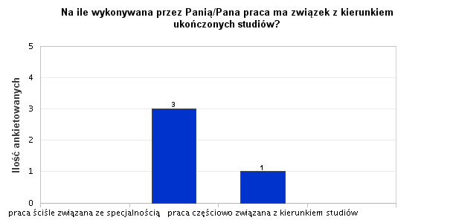

Wyk. VIII. Na ile wykonywana przez Panią/Pana praca ma związek z kierunkiem ukończonych studiów?

Na ile wykonywana przez Panią/Pana praca ma związek z kierunkiem ukończonych studiów? |  | Częstość | Procent | Procent ważnych
Ważne | praca ściśle związana ze specjalnością | 0 | 0,00% | 0,00%
 | praca ściśle związana z kierunkiem studiów | 3 | 75,00% | 75,00%
 | praca częściowo związana z kierunkiem studiów | 1 | 25,00% | 25,00%
 | praca zupełnie nie związana z kierunkiem studiów | 0 | 0,00% | 0,00%
Ogółem |  | 4 | 100,00%

Tab. 9. Na ile wykonywana przez Panią/Pana praca ma związek z kierunkiem ukończonych studiów?

9. Jaki jest łączny staż Pani/Pana pracy zawodowej?

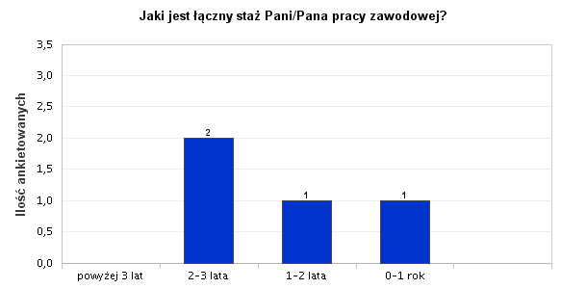

Wyk. IX. Jaki jest łączny staż Pani/Pana pracy zawodowej?

Jaki jest łączny staż Pani/Pana pracy zawodowej? |  | Częstość | Procent | Procent ważnych
Ważne | powyżej 3 lat | 0 | 0,00% | 0,00%
 | 2-3 lata | 2 | 50,00% | 50,00%
 | 1-2 lata | 1 | 25,00% | 25,00%
 | 0-1 rok | 1 | 25,00% | 25,00%
 | jeszcze nie pracowałam/-em | 0 | 0,00% | 0,00%
Ogółem |  | 4 | 100,00%

Tab. 10. Jaki jest łączny staż Pani/Pana pracy zawodowej?

10. Jaki charakter ma zajmowane przez Panią/Pana stanowisko?

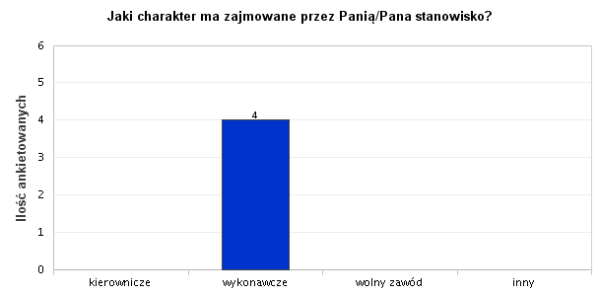

Wyk. X. Jaki charakter ma zajmowane przez Panią/Pana stanowisko?

Jaki charakter ma zajmowane przez Panią/Pana stanowisko? |  | Częstość | Procent | Procent ważnych
Ważne | kierownicze | 0 | 0,00% | 0,00%
 | wykonawcze | 4 | 100,00% | 100,00%
 | wolny zawód | 0 | 0,00% | 0,00%
 | inny | 0 | 0,00% | 0,00%
Ogółem |  | 4 | 100,00%

Tab. 11. Jaki charakter ma zajmowane przez Panią/Pana stanowisko?

11. W jakiej branży Pani/Pan pracuje?

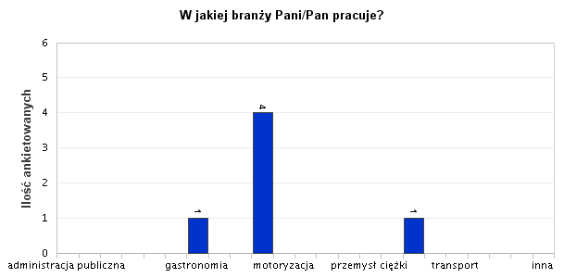

Wyk. XI. W jakiej branży Pani/Pan pracuje?

W jakiej branży Pani/Pan pracuje? |  | Częstość | Procent | Procent ważnych
Ważne | administracja publiczna | 0 | 0,00% | 0,00%
 | budownictwo | 0 | 0,00% | 0,00%
 | działalność prawnicza i sądowa | 0 | 0,00% | 0,00%
 | edukacja | 0 | 0,00% | 0,00%
 | energetyka | 0 | 0,00% | 0,00%
 | finanse, bankowość i ubezpieczenia | 0 | 0,00% | 0,00%
 | gastronomia | 1 | 16,67% | 25,00%
 | handel | 0 | 0,00% | 0,00%
 | kultura i sztuka | 0 | 0,00% | 0,00%
 | medycyna oraz ochrona zdrowia i dietetyka | 4 | 66,67% | 100,00%
 | motoryzacja | 0 | 0,00% | 0,00%
 | nieruchomości | 0 | 0,00% | 0,00%
 | opieka socjalna | 0 | 0,00% | 0,00%
 | produkcja żywności | 0 | 0,00% | 0,00%
 | przemysł ciężki | 0 | 0,00% | 0,00%
 | rolnictwo i leśnictwo | 0 | 0,00% | 0,00%
 | rozrywka i sport | 1 | 16,67% | 25,00%
 | rybactwo | 0 | 0,00% | 0,00%
 | transport | 0 | 0,00% | 0,00%
 | turystyka i hotelarstwo | 0 | 0,00% | 0,00%
 | usługi drobne | 0 | 0,00% | 0,00%
 | usługi informatyczne i komputerowe | 0 | 0,00% | 0,00%
 | inna | 0 | 0,00% | 0,00%
Ogółem |  | 6 | 100,00%

Tab. 12. W jakiej branży Pani/Pan pracuje?

12. W jaki sposób znalazła Pani/znalazł Pan pracę?

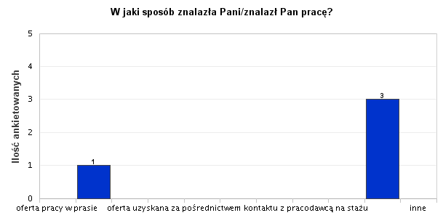

Wyk. XII. W jaki sposób znalazła Pani/znalazł Pan pracę?

W jaki sposób znalazła Pani/znalazł Pan pracę? |  | Częstość | Procent | Procent ważnych
Ważne | oferta pracy w prasie | 0 | 0,00% | 0,00%
 | oferta pracy w Internecie | 1 | 25,00% | 25,00%
 | oferta z ośrodka doradztwa zawodowego | 0 | 0,00% | 0,00%
 | oferta uzyskana za pośrednictwem biura karier uczelni | 0 | 0,00% | 0,00%
 | oferta uzyskana za pośrednictwem kontaktu z pracodawcą na praktyce | 0 | 0,00% | 0,00%
 | oferta uzyskana za pośrednictwem kontaktu z pracodawcą na stażu | 0 | 0,00% | 0,00%
 | oferta uzyskana za pośrednictwem kontaktu z pracodawcą podczas wolontariatu | 0 | 0,00% | 0,00%
 | oferta wskazana przez urząd pracy | 0 | 0,00% | 0,00%
 | pomoc rodziny | 0 | 0,00% | 0,00%
 | pomoc znajomych | 3 | 75,00% | 75,00%
 | inne | 0 | 0,00% | 0,00%
Ogółem |  | 4 | 100,00%

Tab. 13. W jaki sposób znalazła Pani/znalazł Pan pracę?

13. Jaki zasięg działalności ma instytucja/przedsiębiorstwo, w której Pani/Pan aktualnie pracuje?

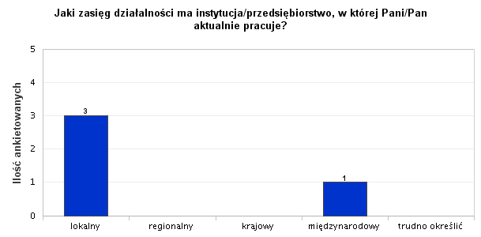

Wyk. XIII. Jaki zasięg działalności ma instytucja/przedsiębiorstwo, w której Pani/Pan aktualnie pracuje?

Jaki zasięg działalności ma instytucja/przedsiębiorstwo, w której Pani/Pan aktualnie pracuje? |  | Częstość | Procent | Procent ważnych
Ważne | lokalny | 3 | 75,00% | 75,00%
 | regionalny | 0 | 0,00% | 0,00%
 | krajowy | 0 | 0,00% | 0,00%
 | międzynarodowy | 1 | 25,00% | 25,00%
 | trudno określić | 0 | 0,00% | 0,00%
Ogółem |  | 4 | 100,00%

Tab. 14. Jaki zasięg działalności ma instytucja/przedsiębiorstwo, w której Pani/Pan aktualnie pracuje?

14. Ilu pracowników zatrudnia instytucja/przedsiębiorstwo, w której Pani/Pan aktualne pracuje?

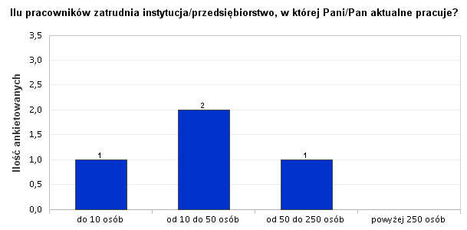

Wyk. XIV. Ilu pracowników zatrudnia instytucja/przedsiębiorstwo, w której Pani/Pan aktualne pracuje?

Ilu pracowników zatrudnia instytucja/przedsiębiorstwo, w której Pani/Pan aktualne pracuje? |  | Częstość | Procent | Procent ważnych
Ważne | do 10 osób | 1 | 25,00% | 25,00%
 | od 10 do 50 osób | 2 | 50,00% | 50,00%
 | od 50 do 250 osób | 1 | 25,00% | 25,00%
 | powyżej 250 osób | 0 | 0,00% | 0,00%
Ogółem |  | 4 | 100,00%

Tab. 15. Ilu pracowników zatrudnia instytucja/przedsiębiorstwo, w której Pani/Pan aktualne pracuje?

15. Jakie formy doskonalenia zawodowego ukończyła Pani/ukończył Pan chcąc sprostać wymogom aktualnie wykonywanej pracy?

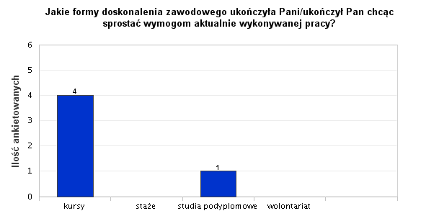

Wyk. XV. Jakie formy doskonalenia zawodowego ukończyła Pani/ukończył Pan chcąc sprostać wymogom aktualnie wykonywanej pracy?

Jakie formy doskonalenia zawodowego ukończyła Pani/ukończył Pan chcąc sprostać wymogom aktualnie wykonywanej pracy? |  | Częstość | Procent | Procent ważnych
Ważne | kursy | 4 | 80,00% | 100,00%
 | staże | 0 | 0,00% | 0,00%
 | studia podyplomowe | 1 | 20,00% | 25,00%
 | wolontariat | 0 | 0,00% | 0,00%
 | inne formy przygotowania do zawodu | 0 | 0,00% | 0,00%
Ogółem |  | 5 | 100,00%

Tab. 16. Jakie formy doskonalenia zawodowego ukończyła Pani/ukończył Pan chcąc sprostać wymogom aktualnie wykonywanej pracy?

16. Czy po ukończeniu studiów przystąpiła Pani/przystąpił Pan do zdobycia uprawnień zawodowych?

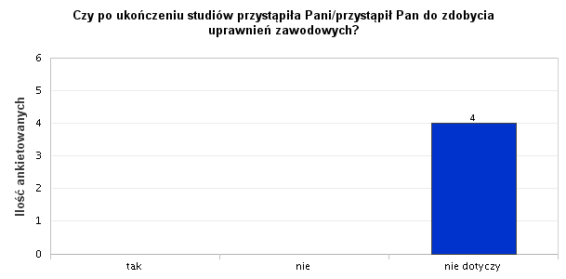

Wyk. XVI. Czy po ukończeniu studiów przystąpiła Pani/przystąpił Pan do zdobycia uprawnień zawodowych?

Czy po ukończeniu studiów przystąpiła Pani/przystąpił Pan do zdobycia uprawnień zawodowych? |  | Częstość | Procent | Procent ważnych
Ważne | tak | 0 | 0,00% | 0,00%
 | nie | 0 | 0,00% | 0,00%
 | nie dotyczy | 4 | 100,00% | 100,00%
Ogółem |  | 4 | 100,00%

Tab. 17. Czy po ukończeniu studiów przystąpiła Pani/przystąpił Pan do zdobycia uprawnień zawodowych?

17. Czy zdobyła Pani/zdobył Pan uprawnienia zawodowe?

Na pytanie 17 asolwentki nie udzieliły odpowiedzi.

18. Jeśli pozostaje Pani/Pan bez pracy lub pracuje „dorywczo” proszę określić co jest przyczyną takiego stanu rzeczy?

Na pytanie 18 asolwentki nie udzieliły odpowiedzi.

19. Czy jest Pani zainteresowana/Pan zainteresowany utrzymaniem lub nawiązaniem kontaktu z macierzystym wydziałem?

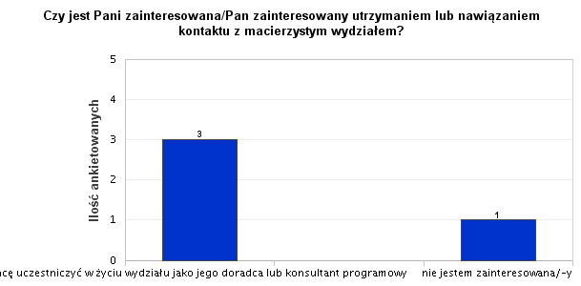

Wyk. XIX. Czy jest Pani zainteresowana/Pan zainteresowany utrzymaniem lub nawiązaniem kontaktu z macierzystym wydziałem?

Czy jest Pani zainteresowana/Pan zainteresowany utrzymaniem lub nawiązaniem kontaktu z macierzystym wydziałem? |  | Częstość | Procent | Procent ważnych
Ważne | chcę uczestniczyć w życiu wydziału jako jego doradca lub konsultant programowy | 3 | 75,00% | 75,00%
 | chcę otrzymywać tylko bieżące informacje o wydziale | 0 | 0,00% | 0,00%
 | nie jestem zainteresowana/-y | 1 | 25,00% | 25,00%
Ogółem |  | 4 | 100,00%

Tab. 18. Czy jest Pani zainteresowana/Pan zainteresowany utrzymaniem lub nawiązaniem kontaktu z macierzystym wydziałem?

20. W sytuacji gdyby ktoś z rodziny lub Pani/Pana bliskich prosił o radę w wyborze studiów, wówczas sugerowałaby Pani/sugerowałby Pan wybór

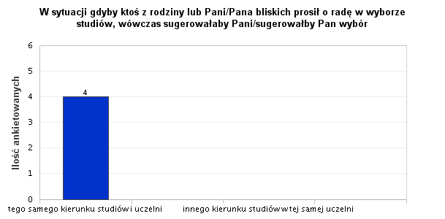

Wyk. XX. W sytuacji gdyby ktoś z rodziny lub Pani/Pana bliskich prosił o radę w wyborze studiów, wówczas sugerowałaby Pani/sugerowałby Pan wybór

N | Minimum | Maksimum | Średnia | Odchyl. stand. | Wariancja | Moda | Mediana

Tab. 19. Statystyki - W sytuacji gdyby ktoś z rodziny lub Pani/Pana bliskich prosił o radę w wyborze studiów, wówczas sugerowałaby Pani/sugerowałby Pan wybór

W sytuacji gdyby ktoś z rodziny lub Pani/Pana bliskich prosił o radę w wyborze studiów, wówczas sugerowałaby Pani/sugerowałby Pan wybór |  | Częstość | Procent | Procent ważnych
Ważne | tego samego kierunku studiów i uczelni | 4 | 100,00% | 100,00%
 | tego samego kierunku studiów w innej uczelni | 0 | 0,00% | 0,00%
 | innego kierunku studiów w tej samej uczelni | 0 | 0,00% | 0,00%
 | innego kierunku studiów na innej uczelni | 0 | 0,00% | 0,00%
Ogółem |  | 4 | 100,00%

Tab. 20. W sytuacji gdyby ktoś z rodziny lub Pani/Pana bliskich prosił o radę w wyborze studiów, wówczas sugerowałaby Pani/sugerowałby Pan wybór

ABSOLWENCI KIERUNKU RATOWNICTWO MEDYCZNE 2013/2014

Kierunek Ratownictwo Medyczne studia stacjonarne i niestacjonarne brak
danych spełniających kryteria filtrowania.

Analiza danych dla kierunku studiów I stopnia - pielęgniarstwo

W badaniu uczestniczyła tylko 1 absolwentka kierunku pielęgniarstwo w roku akademickim 2013/2014. Absolwentka biorąca udział w badaniu ukończyły studia I stopnia stacjonarne w przewidzianym terminie w 2014 roku. Pracuje na podstawie umowy o pracę, w zakładzie zatrudniającym powyżej 250 pracowników. Jak wskazała, podjęła pracę w pierwszych miesiącach, tuż po ukończeniu studiów. Szczegółowe dane zamieszczono w tabelach i na wykresach.
ABSOLWENCI KIERUNKU PIELĘGNIARSTWO 2013/2014 –
STUDIA STACJONARNE I STOPNIA

61. Płeć - losy zaw.

WYKRESY I TABELE - ZAŁĄCZNIK DO OPISU DLA: ABSOLWENCI KIERUNKU PIELĘGNIARSTWO STUDIA STACJONARNE I STOPNIA 2013/2014

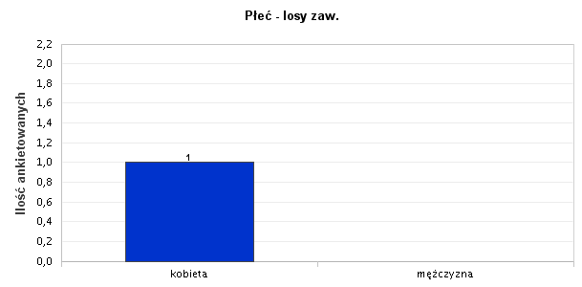

Wyk. LXI. Płeć - losy zaw.

Płeć - losy zaw. |  | Częstość | Procent | Procent ważnych
Ważne | kobieta | 1 | 100,00% | 100,00%
 | mężczyzna | 0 | 0,00% | 0,00%
Ogółem |  | 1 | 100,00%

Tab. 21. Płeć - losy zaw.

62. Rok ukończenia studiów

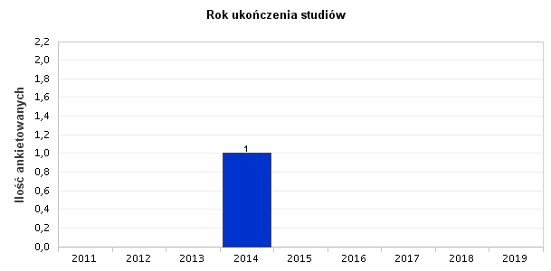

Wyk. LXII. Rok ukończenia studiów

N | Minimum | Maksimum | Średnia | Odchyl. stand. | Wariancja | Moda | Mediana

Tab. 22. Statystyki - Rok ukończenia studiów

Rok ukończenia studiów |  | Częstość | Procent | Procent ważnych
Ważne | 2011 | 0 | 0,00% | 0,00%
 | 2012 | 0 | 0,00% | 0,00%
 | 2013 | 0 | 0,00% | 0,00%
 | 2014 | 1 | 100,00% | 100,00%
 | 2015 | 0 | 0,00% | 0,00%
 | 2016 | 0 | 0,00% | 0,00%
 | 2017 | 0 | 0,00% | 0,00%
 | 2018 | 0 | 0,00% | 0,00%
 | 2019 | 0 | 0,00% | 0,00%
Ogółem |  | 1 | 100,00%

Tab. 23. Rok ukończenia studiów

63. Forma kształcenia

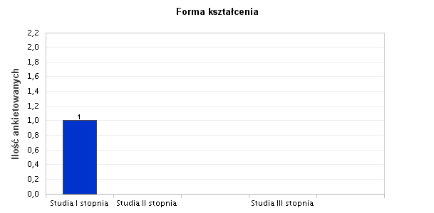

Wyk. LXIII. Forma kształcenia

Forma kształcenia |  | Częstość | Procent | Procent ważnych
Ważne | Studia I stopnia | 1 | 100,00% | 100,00%
 | Studia II stopnia | 0 | 0,00% | 0,00%
 | Jednolite studia magisterskie | 0 | 0,00% | 0,00%
 | Studia III stopnia | 0 | 0,00% | 0,00%
 | Studia podyplomowe/kurs dokształcający | 0 | 0,00% | 0,00%
Ogółem |  | 1 | 100,00%

Tab. 24. Forma kształcenia

64. Forma studiów

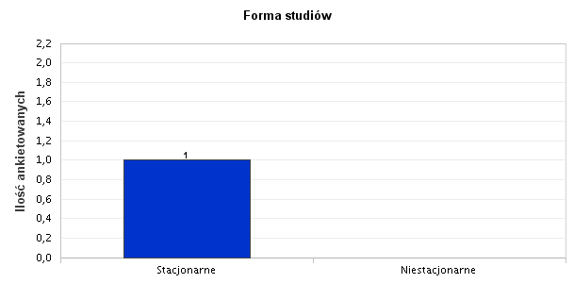

Wyk. LXIV. Forma studiów

Forma studiów |  | Częstość | Procent | Procent ważnych
Ważne | Stacjonarne | 1 | 100,00% | 100,00%
 | Niestacjonarne | 0 | 0,00% | 0,00%
Ogółem |  | 1 | 100,00%

Tab. 25. Forma studiów

65. Wydział

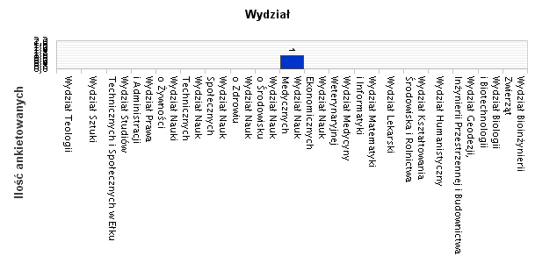

Wyk. LXV. Wydział

Wydział |  | Częstość | Procent | Procent ważnych
Ważne | Wydział Bioinżynierii Zwierząt | 0 | 0,00% | 0,00%
 | Wydział Biologii i Biotechnologii | 0 | 0,00% | 0,00%
 | Wydział Geodezji, Inżynierii Przestrzennej i Budownictwa | 0 | 0,00% | 0,00%
 | Wydział Humanistyczny | 0 | 0,00% | 0,00%
 | Wydział Kształtowania Środowiska i Rolnictwa | 0 | 0,00% | 0,00%
 | Wydział Lekarski | 0 | 0,00% | 0,00%
 | Wydział Matematyki i Informatyki | 0 | 0,00% | 0,00%
 | Wydział Medycyny Weterynaryjnej | 0 | 0,00% | 0,00%
 | Wydział Nauk Ekonomicznych | 0 | 0,00% | 0,00%
 | Wydział Nauk Medycznych | 1 | 100,00% | 100,00%
 | Wydział Nauk o Środowisku | 0 | 0,00% | 0,00%
 | Wydział Nauk o Zdrowiu | 0 | 0,00% | 0,00%
 | Wydział Nauk Społecznych | 0 | 0,00% | 0,00%
 | Wydział Nauk Technicznych | 0 | 0,00% | 0,00%
 | Wydział Nauki o Żywności | 0 | 0,00% | 0,00%
 | Wydział Prawa i Administracji | 0 | 0,00% | 0,00%
 | Wydział Studiów Technicznych i Społecznych w Ełku | 0 | 0,00% | 0,00%
 | Wydział Sztuki | 0 | 0,00% | 0,00%
 | Wydział Teologii | 0 | 0,00% | 0,00%
Ogółem |  | 1 | 100,00%

Tab. 26. Wydział

66. Jaki jest aktualnie Pani/Pana status zawodowy?

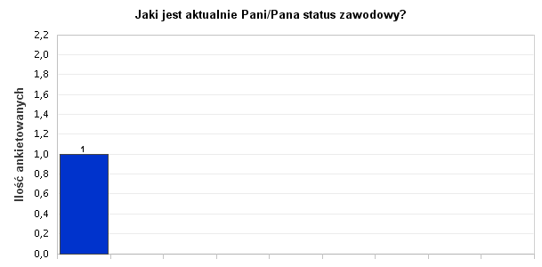

Wyk. LXVI. Jaki jest aktualnie Pani/Pana status zawodowy?

Jaki jest aktualnie Pani/Pana status zawodowy? |  | Częstość | Procent | Procent ważnych
Ważne | pracuję (umowa o pracę) | 1 | 100,00% | 100,00%
 | mam własną firmę | 0 | 0,00% | 0,00%
 | pracuję na podstawie umowy cywilno-prawnej | 0 | 0,00% | 0,00%
 | jestem na stażu | 0 | 0,00% | 0,00%
 | jestem bezrobotny/a | 0 | 0,00% | 0,00%
 | nie pracuję z wyboru | 0 | 0,00% | 0,00%
 | nie pracuję - jestem na urlopie wychowawczym, zdrowotnym, rencie, itp. | 0 | 0,00% | 0,00%
 | pracuję za granicą w zawodzie związanym z kierunkiem studiów | 0 | 0,00% | 0,00%
 | inna odpowiedź | 0 | 0,00% | 0,00%
Ogółem |  | 1 | 100,00%

Tab. 27. Jaki jest aktualnie Pani/Pana status zawodowy?

67. Kiedy podjęła Pani/podjął Pan pierwszą pracę?

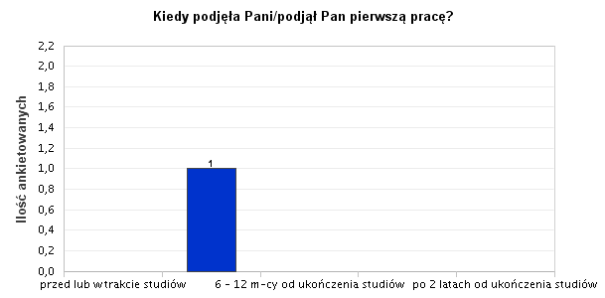

Wyk. LXVII. Kiedy podjęła Pani/podjął Pan pierwszą pracę?

Kiedy podjęła Pani/podjął Pan pierwszą pracę? |  | Częstość | Procent | Procent ważnych
Ważne | przed lub w trakcie studiów | 0 | 0,00% | 0,00%
 | bezpośrednio po studiach (przed upływem 6 m-cy) | 1 | 100,00% | 100,00%
 | 6 - 12 m-cy od ukończenia studiów | 0 | 0,00% | 0,00%
 | 1 - 2 lata od ukończenia studiów | 0 | 0,00% | 0,00%
 | po 2 latach od ukończenia studiów | 0 | 0,00% | 0,00%
Ogółem |  | 1 | 100,00%

Tab. 28. Kiedy podjęła Pani/podjął Pan pierwszą pracę?

68. Na ile wykonywana przez Panią/Pana praca ma związek z kierunkiem ukończonych studiów?

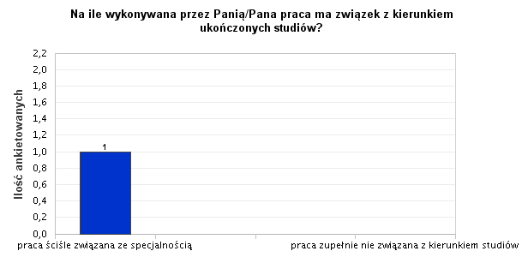

Wyk. LXVIII. Na ile wykonywana przez Panią/Pana praca ma związek z kierunkiem ukończonych studiów?

Na ile wykonywana przez Panią/Pana praca ma związek z kierunkiem ukończonych studiów? |  | Częstość | Procent | Procent ważnych
Ważne | praca ściśle związana ze specjalnością | 1 | 100,00% | 100,00%
 | praca ściśle związana z kierunkiem studiów | 0 | 0,00% | 0,00%
 | praca częściowo związana z kierunkiem studiów | 0 | 0,00% | 0,00%
 | praca zupełnie nie związana z kierunkiem studiów | 0 | 0,00% | 0,00%
Ogółem |  | 1 | 100,00%

Tab. 29. Na ile wykonywana przez Panią/Pana praca ma związek z kierunkiem ukończonych studiów?

69. Jaki jest łączny staż Pani/Pana pracy zawodowej?

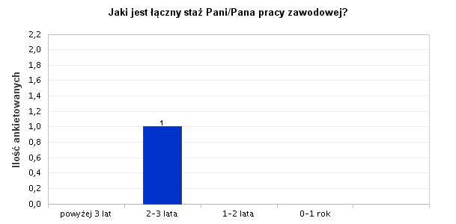

Wyk. LXIX. Jaki jest łączny staż Pani/Pana pracy zawodowej?

Jaki jest łączny staż Pani/Pana pracy zawodowej? |  | Częstość | Procent | Procent ważnych
Ważne | powyżej 3 lat | 0 | 0,00% | 0,00%
 | 2-3 lata | 1 | 100,00% | 100,00%
 | 1-2 lata | 0 | 0,00% | 0,00%
 | 0-1 rok | 0 | 0,00% | 0,00%
 | jeszcze nie pracowałam/-em | 0 | 0,00% | 0,00%
Ogółem |  | 1 | 100,00%

Tab. 30. Jaki jest łączny staż Pani/Pana pracy zawodowej?

70. Jaki charakter ma zajmowane przez Panią/Pana stanowisko?

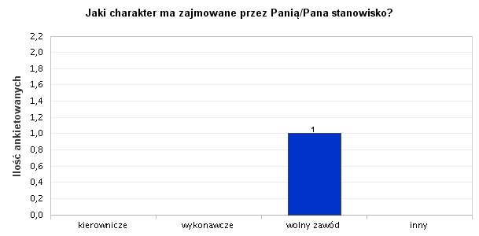

Wyk. LXX. Jaki charakter ma zajmowane przez Panią/Pana stanowisko?

Jaki charakter ma zajmowane przez Panią/Pana stanowisko? |  | Częstość | Procent | Procent ważnych
Ważne | kierownicze | 0 | 0,00% | 0,00%
 | wykonawcze | 0 | 0,00% | 0,00%
 | wolny zawód | 1 | 100,00% | 100,00%
 | inny | 0 | 0,00% | 0,00%
Ogółem |  | 1 | 100,00%

Tab. 31. Jaki charakter ma zajmowane przez Panią/Pana stanowisko?

71. W jakiej branży Pani/Pan pracuje?

Wyk. LXXI. W jakiej branży Pani/Pan pracuje?

W jakiej branży Pani/Pan pracuje? |  | Częstość | Procent | Procent ważnych
Ważne | administracja publiczna | 0 | 0,00% | 0,00%
 | budownictwo | 0 | 0,00% | 0,00%
 | działalność prawnicza i sądowa | 0 | 0,00% | 0,00%
 | edukacja | 0 | 0,00% | 0,00%
 | energetyka | 0 | 0,00% | 0,00%
 | finanse, bankowość i ubezpieczenia | 0 | 0,00% | 0,00%
 | gastronomia | 0 | 0,00% | 0,00%
 | handel | 0 | 0,00% | 0,00%
 | kultura i sztuka | 0 | 0,00% | 0,00%
 | medycyna oraz ochrona zdrowia i dietetyka | 1 | 100,00% | 100,00%
 | motoryzacja | 0 | 0,00% | 0,00%
 | nieruchomości | 0 | 0,00% | 0,00%
 | opieka socjalna | 0 | 0,00% | 0,00%
 | produkcja żywności | 0 | 0,00% | 0,00%
 | przemysł ciężki | 0 | 0,00% | 0,00%
 | rolnictwo i leśnictwo | 0 | 0,00% | 0,00%
 | rozrywka i sport | 0 | 0,00% | 0,00%
 | rybactwo | 0 | 0,00% | 0,00%
 | transport | 0 | 0,00% | 0,00%
 | turystyka i hotelarstwo | 0 | 0,00% | 0,00%
 | usługi drobne | 0 | 0,00% | 0,00%
 | usługi informatyczne i komputerowe | 0 | 0,00% | 0,00%
 | inna | 0 | 0,00% | 0,00%
Ogółem |  | 1 | 100,00%

Tab. 32. W jakiej branży Pani/Pan pracuje?

72. W jaki sposób znalazła Pani/znalazł Pan pracę?

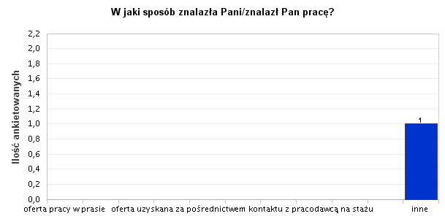

Wyk. LXXII. W jaki sposób znalazła Pani/znalazł Pan pracę?

W jaki sposób znalazła Pani/znalazł Pan pracę? |  | Częstość | Procent | Procent ważnych
Ważne | oferta pracy w prasie | 0 | 0,00% | 0,00%
 | oferta pracy w Internecie | 0 | 0,00% | 0,00%
 | oferta z ośrodka doradztwa zawodowego | 0 | 0,00% | 0,00%
 | oferta uzyskana za pośrednictwem biura karier uczelni | 0 | 0,00% | 0,00%
 | oferta uzyskana za pośrednictwem kontaktu z pracodawcą na praktyce | 0 | 0,00% | 0,00%
 | oferta uzyskana za pośrednictwem kontaktu z pracodawcą na stażu | 0 | 0,00% | 0,00%
 | oferta uzyskana za pośrednictwem kontaktu z pracodawcą podczas wolontariatu | 0 | 0,00% | 0,00%
 | oferta wskazana przez urząd pracy | 0 | 0,00% | 0,00%
 | pomoc rodziny | 0 | 0,00% | 0,00%
 | pomoc znajomych | 0 | 0,00% | 0,00%
 | inne | 1 | 100,00% | 100,00%
Ogółem |  | 1 | 100,00%

Tab. 33. W jaki sposób znalazła Pani/znalazł Pan pracę?

73. Jaki zasięg działalności ma instytucja/przedsiębiorstwo, w której Pani/Pan aktualnie pracuje?

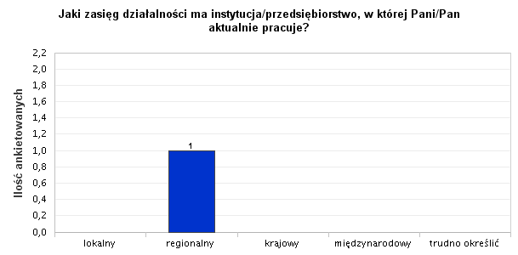

Wyk. LXXIII. Jaki zasięg działalności ma instytucja/przedsiębiorstwo, w której Pani/Pan aktualnie pracuje?

Jaki zasięg działalności ma instytucja/przedsiębiorstwo, w której Pani/Pan aktualnie pracuje? |  | Częstość | Procent | Procent ważnych
Ważne | lokalny | 0 | 0,00% | 0,00%
 | regionalny | 1 | 100,00% | 100,00%
 | krajowy | 0 | 0,00% | 0,00%
 | międzynarodowy | 0 | 0,00% | 0,00%
 | trudno określić | 0 | 0,00% | 0,00%
Ogółem |  | 1 | 100,00%

Tab. 34. Jaki zasięg działalności ma instytucja/przedsiębiorstwo, w której Pani/Pan aktualnie pracuje?

74. Ilu pracowników zatrudnia instytucja/przedsiębiorstwo, w której Pani/Pan aktualne pracuje?

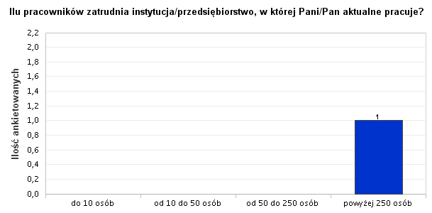

Wyk. LXXIV. Ilu pracowników zatrudnia instytucja/przedsiębiorstwo, w której Pani/Pan aktualne pracuje?

Ilu pracowników zatrudnia instytucja/przedsiębiorstwo, w której Pani/Pan aktualne pracuje? |  | Częstość | Procent | Procent ważnych
Ważne | do 10 osób | 0 | 0,00% | 0,00%
 | od 10 do 50 osób | 0 | 0,00% | 0,00%
 | od 50 do 250 osób | 0 | 0,00% | 0,00%
 | powyżej 250 osób | 1 | 100,00% | 100,00%
Ogółem |  | 1 | 100,00%

Tab. 35. Ilu pracowników zatrudnia instytucja/przedsiębiorstwo, w której Pani/Pan aktualne pracuje?

75. Jakie formy doskonalenia zawodowego ukończyła Pani/ukończył Pan chcąc sprostać wymogom aktualnie wykonywanej pracy?

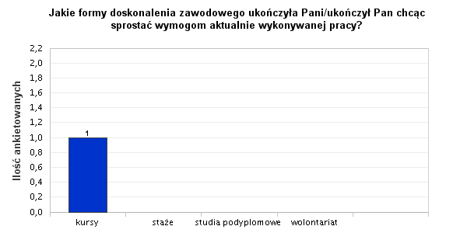

Wyk. LXXV. Jakie formy doskonalenia zawodowego ukończyła Pani/ukończył Pan chcąc sprostać wymogom aktualnie wykonywanej pracy?

Jakie formy doskonalenia zawodowego ukończyła Pani/ukończył Pan chcąc sprostać wymogom aktualnie wykonywanej pracy? |  | Częstość | Procent | Procent ważnych
Ważne | kursy | 1 | 100,00% | 100,00%
 | staże | 0 | 0,00% | 0,00%
 | studia podyplomowe | 0 | 0,00% | 0,00%
 | wolontariat | 0 | 0,00% | 0,00%
 | inne formy przygotowania do zawodu | 0 | 0,00% | 0,00%
Ogółem |  | 1 | 100,00%

Tab. 36. Jakie formy doskonalenia zawodowego ukończyła Pani/ukończył Pan chcąc sprostać wymogom aktualnie wykonywanej pracy?

76. Czy po ukończeniu studiów przystąpiła Pani/przystąpił Pan do zdobycia uprawnień zawodowych?

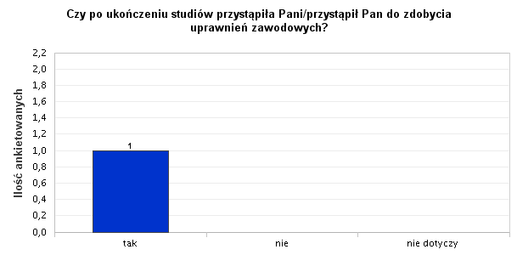

Wyk. LXXVI. Czy po ukończeniu studiów przystąpiła Pani/przystąpił Pan do zdobycia uprawnień zawodowych?

Czy po ukończeniu studiów przystąpiła Pani/przystąpił Pan do zdobycia uprawnień zawodowych? |  | Częstość | Procent | Procent ważnych
Ważne | tak | 1 | 100,00% | 100,00%
 | nie | 0 | 0,00% | 0,00%
 | nie dotyczy | 0 | 0,00% | 0,00%
Ogółem |  | 1 | 100,00%

Tab. 37. Czy po ukończeniu studiów przystąpiła Pani/przystąpił Pan do zdobycia uprawnień zawodowych?

77. Czy zdobyła Pani/zdobył Pan uprawnienia zawodowe?

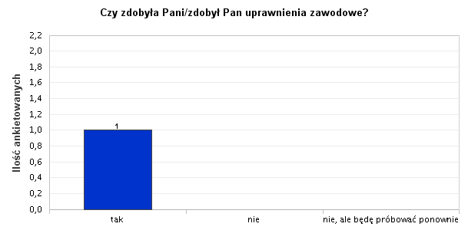

Wyk. LXXVII. Czy zdobyła Pani/zdobył Pan uprawnienia zawodowe?

Czy zdobyła Pani/zdobył Pan uprawnienia zawodowe? |  | Częstość | Procent | Procent ważnych
Ważne | tak | 1 | 100,00% | 100,00%
 | nie | 0 | 0,00% | 0,00%
 | nie, ale będę próbować ponownie | 0 | 0,00% | 0,00%
Ogółem |  | 1 | 100,00%

Tab. 38. Czy zdobyła Pani/zdobył Pan uprawnienia zawodowe?

78. Jeśli pozostaje Pani/Pan bez pracy lub pracuje „dorywczo” proszę określić co jest przyczyną takiego stanu rzeczy?

79. Czy jest Pani zainteresowana/Pan zainteresowany utrzymaniem lub nawiązaniem kontaktu z macierzystym wydziałem?

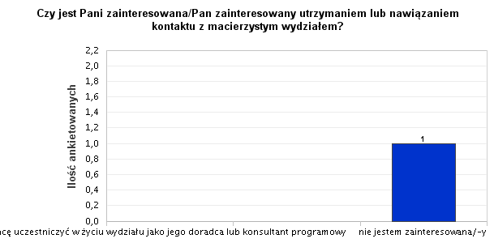

Wyk. LXXIX. Czy jest Pani zainteresowana/Pan zainteresowany utrzymaniem lub nawiązaniem kontaktu z macierzystym wydziałem?

Czy jest Pani zainteresowana/Pan zainteresowany utrzymaniem lub nawiązaniem kontaktu z macierzystym wydziałem? |  | Częstość | Procent | Procent ważnych
Ważne | chcę uczestniczyć w życiu wydziału jako jego doradca lub konsultant programowy | 0 | 0,00% | 0,00%
 | chcę otrzymywać tylko bieżące informacje o wydziale | 0 | 0,00% | 0,00%
 | nie jestem zainteresowana/-y | 1 | 100,00% | 100,00%
Ogółem |  | 1 | 100,00%

Tab. 39. Czy jest Pani zainteresowana/Pan zainteresowany utrzymaniem lub nawiązaniem kontaktu z macierzystym wydziałem?

80. W sytuacji gdyby ktoś z rodziny lub Pani/Pana bliskich prosił o radę w wyborze studiów, wówczas sugerowałaby Pani/sugerowałby Pan wybór

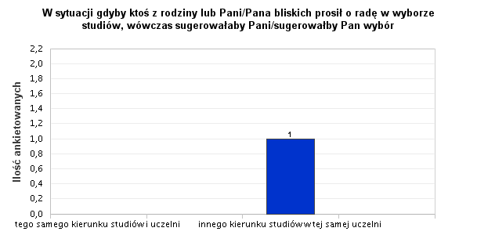

Wyk. LXXX. W sytuacji gdyby ktoś z rodziny lub Pani/Pana bliskich prosił o radę w wyborze studiów, wówczas sugerowałaby Pani/sugerowałby Pan wybór

N | Minimum | Maksimum | Średnia | Odchyl. stand. | Wariancja | Moda | Mediana

Tab. 40. Statystyki - W sytuacji gdyby ktoś z rodziny lub Pani/Pana bliskich prosił o radę w wyborze studiów, wówczas sugerowałaby Pani/sugerowałby Pan wybór

W sytuacji gdyby ktoś z rodziny lub Pani/Pana bliskich prosił o radę w wyborze studiów, wówczas sugerowałaby Pani/sugerowałby Pan wybór |  | Częstość | Procent | Procent ważnych
Ważne | tego samego kierunku studiów i uczelni | 0 | 0,00% | 0,00%
 | tego samego kierunku studiów w innej uczelni | 0 | 0,00% | 0,00%
 | innego kierunku studiów w tej samej uczelni | 1 | 100,00% | 100,00%
 | innego kierunku studiów na innej uczelni | 0 | 0,00% | 0,00%
Ogółem |  | 1 | 100,00%

Tab. 41. W sytuacji gdyby ktoś z rodziny lub Pani/Pana bliskich prosił o radę w wyborze studiów, wówczas sugerowałaby Pani/sugerowałby Pan wybór

Analiza danych dla kierunku studiów II stopnia – pielęgniarstwo – studia stacjonarne

W badaniu ankietowym uczestniczyło 8 absolwentów, w tym 6 kobiet i 2 mężczyzn. W związku z tym, że uprawnienia do pracy na stanowisku pielęgniarki uzyskali po ukończeniu studiów I stopnia, większość z nich decydowała się podjąć pracę zwodową przed podjęciem studiów II stopnia lub w trakcie trwania (n=5). Wszystkie osoby badane twierdzą, że ich praca ściśle jest związana z kierunkiem studiów, najczęściej wskazywali, że ich staż pracy w zawodzie wynosi 3 lata. Na pytanie: W jaki sposób znalazła Pani/znalazł Pan pracę? - 6 osób wskazała internet, natomiast 2 podały, że pozyskały informację o możliwości podjęcia pracy bezpośrednio od pracodawcy. Szczegółowe dane zamieszczono poniżej w talelach i na wykresach.

ABSOLWENCI KIERUNKU PIELĘGNIARSTWO STUDIA STACJONARNE
II STOPNIA 2013/2014

81. Płeć - losy zaw.

WYKRESY I TABELE - ZAŁĄCZNIK DO OPISU DLA: ABSOLWENCI KIERUNKU PIELĘGNIARSTWO STUDIA STACJONARNE II STOPNIA 2013/2014

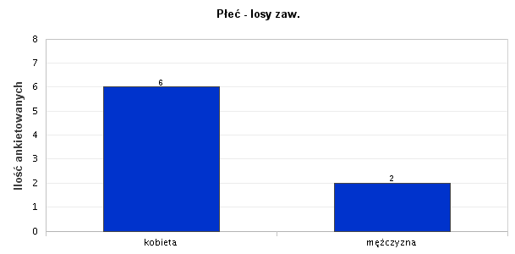

Wyk. LXXXI. Płeć - losy zaw.

Płeć - losy zaw. |  | Częstość | Procent | Procent ważnych
Ważne | kobieta | 6 | 75,00% | 75,00%
 | mężczyzna | 2 | 25,00% | 25,00%
Ogółem |  | 8 | 100,00%

Tab. 42. Płeć - losy zaw.

82. Rok ukończenia studiów

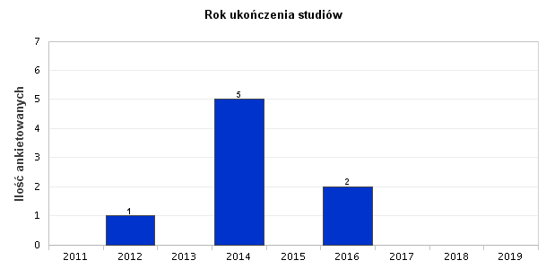

Wyk. LXXXII. Rok ukończenia studiów

N | Minimum | Maksimum | Średnia | Odchyl. stand. | Wariancja | Moda | Mediana

Tab. 43. Statystyki - Rok ukończenia studiów

Rok ukończenia studiów |  | Częstość | Procent | Procent ważnych
Ważne | 2011 | 0 | 0,00% | 0,00%
 | 2012 | 1 | 12,50% | 12,50%
 | 2013 | 0 | 0,00% | 0,00%
 | 2014 | 5 | 62,50% | 62,50%
 | 2015 | 0 | 0,00% | 0,00%
 | 2016 | 2 | 25,00% | 25,00%
 | 2017 | 0 | 0,00% | 0,00%
 | 2018 | 0 | 0,00% | 0,00%
 | 2019 | 0 | 0,00% | 0,00%
Ogółem |  | 8 | 100,00%

Tab. 44. Rok ukończenia studiów

83. Forma kształcenia

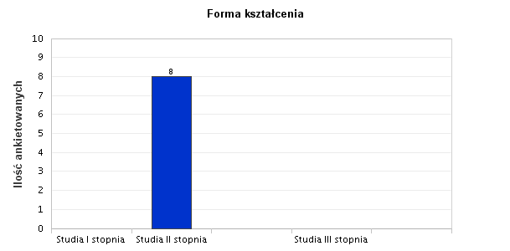

Wyk. LXXXIII. Forma kształcenia

Forma kształcenia |  | Częstość | Procent | Procent ważnych
Ważne | Studia I stopnia | 0 | 0,00% | 0,00%
 | Studia II stopnia | 8 | 100,00% | 100,00%
 | Jednolite studia magisterskie | 0 | 0,00% | 0,00%
 | Studia III stopnia | 0 | 0,00% | 0,00%
 | Studia podyplomowe/kurs dokształcający | 0 | 0,00% | 0,00%
Ogółem |  | 8 | 100,00%

Tab. 45. Forma kształcenia

84. Forma studiów

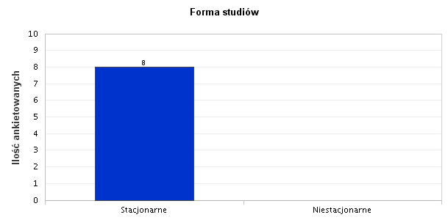

Wyk. LXXXIV. Forma studiów

Forma studiów |  | Częstość | Procent | Procent ważnych
Ważne | Stacjonarne | 8 | 100,00% | 100,00%
 | Niestacjonarne | 0 | 0,00% | 0,00%
Ogółem |  | 8 | 100,00%

Tab. 46. Forma studiów

85. Wydział

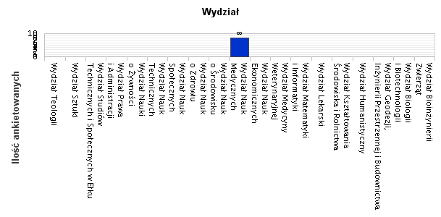

Wyk. LXXXV. Wydział

Wydział |  | Częstość | Procent | Procent ważnych
Ważne | Wydział Bioinżynierii Zwierząt | 0 | 0,00% | 0,00%
 | Wydział Biologii i Biotechnologii | 0 | 0,00% | 0,00%
 | Wydział Geodezji, Inżynierii Przestrzennej i Budownictwa | 0 | 0,00% | 0,00%
 | Wydział Humanistyczny | 0 | 0,00% | 0,00%
 | Wydział Kształtowania Środowiska i Rolnictwa | 0 | 0,00% | 0,00%
 | Wydział Lekarski | 0 | 0,00% | 0,00%
 | Wydział Matematyki i Informatyki | 0 | 0,00% | 0,00%
 | Wydział Medycyny Weterynaryjnej | 0 | 0,00% | 0,00%
 | Wydział Nauk Ekonomicznych | 0 | 0,00% | 0,00%
 | Wydział Nauk Medycznych | 8 | 100,00% | 100,00%
 | Wydział Nauk o Środowisku | 0 | 0,00% | 0,00%
 | Wydział Nauk o Zdrowiu | 0 | 0,00% | 0,00%
 | Wydział Nauk Społecznych | 0 | 0,00% | 0,00%
 | Wydział Nauk Technicznych | 0 | 0,00% | 0,00%
 | Wydział Nauki o Żywności | 0 | 0,00% | 0,00%
 | Wydział Prawa i Administracji | 0 | 0,00% | 0,00%
 | Wydział Studiów Technicznych i Społecznych w Ełku | 0 | 0,00% | 0,00%
 | Wydział Sztuki | 0 | 0,00% | 0,00%
 | Wydział Teologii | 0 | 0,00% | 0,00%
Ogółem |  | 8 | 100,00%

Tab. 47. Wydział

86. Jaki jest aktualnie Pani/Pana status zawodowy?

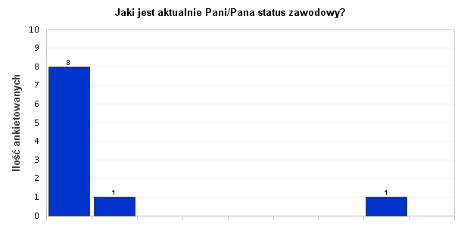

Wyk. LXXXVI. Jaki jest aktualnie Pani/Pana status zawodowy?

Jaki jest aktualnie Pani/Pana status zawodowy? |  | Częstość | Procent | Procent ważnych
Ważne | pracuję (umowa o pracę) | 8 | 80,00% | 100,00%
 | mam własną firmę | 1 | 10,00% | 12,50%
 | pracuję na podstawie umowy cywilno-prawnej | 0 | 0,00% | 0,00%
 | jestem na stażu | 0 | 0,00% | 0,00%
 | jestem bezrobotny/a | 0 | 0,00% | 0,00%
 | nie pracuję z wyboru | 0 | 0,00% | 0,00%
 | nie pracuję - jestem na urlopie wychowawczym, zdrowotnym, rencie, itp. | 0 | 0,00% | 0,00%
 | pracuję za granicą w zawodzie związanym z kierunkiem studiów | 1 | 10,00% | 12,50%
 | inna odpowiedź | 0 | 0,00% | 0,00%
Ogółem |  | 10 | 100,00%

Tab. 48. Jaki jest aktualnie Pani/Pana status zawodowy?

87. Kiedy podjęła Pani/podjął Pan pierwszą pracę?

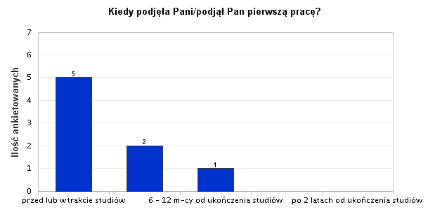

Wyk. LXXXVII. Kiedy podjęła Pani/podjął Pan pierwszą pracę?

Kiedy podjęła Pani/podjął Pan pierwszą pracę? |  | Częstość | Procent | Procent ważnych
Ważne | przed lub w trakcie studiów | 5 | 62,50% | 62,50%
 | bezpośrednio po studiach (przed upływem 6 m-cy) | 2 | 25,00% | 25,00%
 | 6 - 12 m-cy od ukończenia studiów | 1 | 12,50% | 12,50%
 | 1 - 2 lata od ukończenia studiów | 0 | 0,00% | 0,00%
 | po 2 latach od ukończenia studiów | 0 | 0,00% | 0,00%
Ogółem |  | 8 | 100,00%

Tab. 49. Kiedy podjęła Pani/podjął Pan pierwszą pracę?

88. Na ile wykonywana przez Panią/Pana praca ma związek z kierunkiem ukończonych studiów?

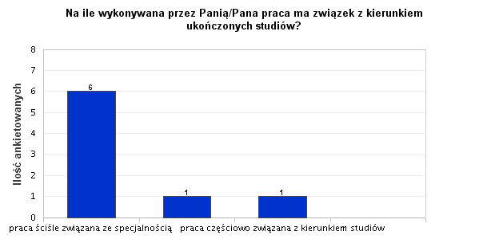

Wyk. LXXXVIII. Na ile wykonywana przez Panią/Pana praca ma związek z kierunkiem ukończonych studiów?

Na ile wykonywana przez Panią/Pana praca ma związek z kierunkiem ukończonych studiów? |  | Częstość | Procent | Procent ważnych
Ważne | praca ściśle związana ze specjalnością | 6 | 75,00% | 75,00%
 | praca ściśle związana z kierunkiem studiów | 1 | 12,50% | 12,50%
 | praca częściowo związana z kierunkiem studiów | 1 | 12,50% | 12,50%
 | praca zupełnie nie związana z kierunkiem studiów | 0 | 0,00% | 0,00%
Ogółem |  | 8 | 100,00%

Tab. 50. Na ile wykonywana przez Panią/Pana praca ma związek z kierunkiem ukończonych studiów?

89. Jaki jest łączny staż Pani/Pana pracy zawodowej?

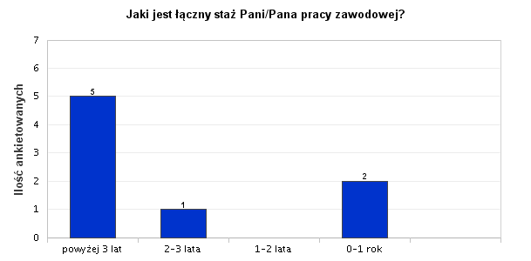

Wyk. LXXXIX. Jaki jest łączny staż Pani/Pana pracy zawodowej?

Jaki jest łączny staż Pani/Pana pracy zawodowej? |  | Częstość | Procent | Procent ważnych
Ważne | powyżej 3 lat | 5 | 62,50% | 62,50%
 | 2-3 lata | 1 | 12,50% | 12,50%
 | 1-2 lata | 0 | 0,00% | 0,00%
 | 0-1 rok | 2 | 25,00% | 25,00%
 | jeszcze nie pracowałam/-em | 0 | 0,00% | 0,00%
Ogółem |  | 8 | 100,00%

Tab. 51. Jaki jest łączny staż Pani/Pana pracy zawodowej?

90. Jaki charakter ma zajmowane przez Panią/Pana stanowisko?

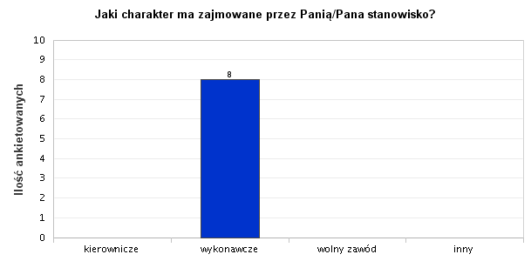

Wyk. XC. Jaki charakter ma zajmowane przez Panią/Pana stanowisko?

Jaki charakter ma zajmowane przez Panią/Pana stanowisko? |  | Częstość | Procent | Procent ważnych
Ważne | kierownicze | 0 | 0,00% | 0,00%
 | wykonawcze | 8 | 100,00% | 100,00%
 | wolny zawód | 0 | 0,00% | 0,00%
 | inny | 0 | 0,00% | 0,00%
Ogółem |  | 8 | 100,00%

Tab. 52. Jaki charakter ma zajmowane przez Panią/Pana stanowisko?

91. W jakiej branży Pani/Pan pracuje?

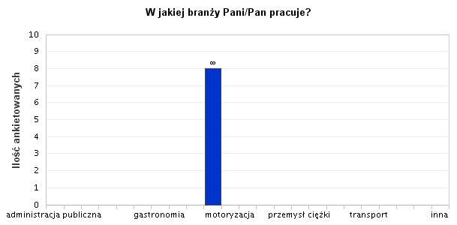

Wyk. XCI. W jakiej branży Pani/Pan pracuje?

W jakiej branży Pani/Pan pracuje? |  | Częstość | Procent | Procent ważnych
Ważne | administracja publiczna | 0 | 0,00% | 0,00%
 | budownictwo | 0 | 0,00% | 0,00%
 | działalność prawnicza i sądowa | 0 | 0,00% | 0,00%
 | edukacja | 0 | 0,00% | 0,00%
 | energetyka | 0 | 0,00% | 0,00%
 | finanse, bankowość i ubezpieczenia | 0 | 0,00% | 0,00%
 | gastronomia | 0 | 0,00% | 0,00%
 | handel | 0 | 0,00% | 0,00%
 | kultura i sztuka | 0 | 0,00% | 0,00%
 | medycyna oraz ochrona zdrowia i dietetyka | 8 | 100,00% | 100,00%
 | motoryzacja | 0 | 0,00% | 0,00%
 | nieruchomości | 0 | 0,00% | 0,00%
 | opieka socjalna | 0 | 0,00% | 0,00%
 | produkcja żywności | 0 | 0,00% | 0,00%
 | przemysł ciężki | 0 | 0,00% | 0,00%
 | rolnictwo i leśnictwo | 0 | 0,00% | 0,00%
 | rozrywka i sport | 0 | 0,00% | 0,00%
 | rybactwo | 0 | 0,00% | 0,00%
 | transport | 0 | 0,00% | 0,00%
 | turystyka i hotelarstwo | 0 | 0,00% | 0,00%
 | usługi drobne | 0 | 0,00% | 0,00%
 | usługi informatyczne i komputerowe | 0 | 0,00% | 0,00%
 | inna | 0 | 0,00% | 0,00%
Ogółem |  | 8 | 100,00%

Tab. 53. W jakiej branży Pani/Pan pracuje?

92. W jaki sposób znalazła Pani/znalazł Pan pracę?

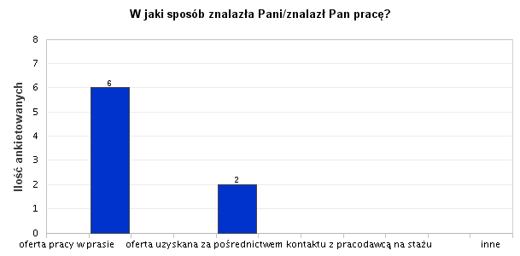

Wyk. XCII. W jaki sposób znalazła Pani/znalazł Pan pracę?

W jaki sposób znalazła Pani/znalazł Pan pracę? |  | Częstość | Procent | Procent ważnych
Ważne | oferta pracy w prasie | 0 | 0,00% | 0,00%
 | oferta pracy w Internecie | 6 | 75,00% | 75,00%
 | oferta z ośrodka doradztwa zawodowego | 0 | 0,00% | 0,00%
 | oferta uzyskana za pośrednictwem biura karier uczelni | 0 | 0,00% | 0,00%
 | oferta uzyskana za pośrednictwem kontaktu z pracodawcą na praktyce | 2 | 25,00% | 25,00%
 | oferta uzyskana za pośrednictwem kontaktu z pracodawcą na stażu | 0 | 0,00% | 0,00%
 | oferta uzyskana za pośrednictwem kontaktu z pracodawcą podczas wolontariatu | 0 | 0,00% | 0,00%
 | oferta wskazana przez urząd pracy | 0 | 0,00% | 0,00%
 | pomoc rodziny | 0 | 0,00% | 0,00%
 | pomoc znajomych | 0 | 0,00% | 0,00%
 | inne | 0 | 0,00% | 0,00%
Ogółem |  | 8 | 100,00%

Tab. 54. W jaki sposób znalazła Pani/znalazł Pan pracę?

93. Jaki zasięg działalności ma instytucja/przedsiębiorstwo, w której Pani/Pan aktualnie pracuje?

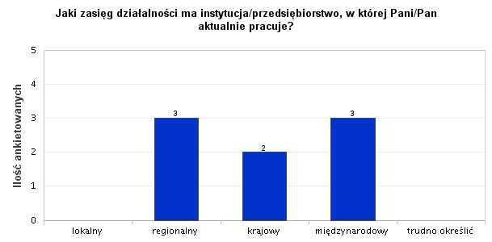

Wyk. XCIII. Jaki zasięg działalności ma instytucja/przedsiębiorstwo, w której Pani/Pan aktualnie pracuje?

Jaki zasięg działalności ma instytucja/przedsiębiorstwo, w której Pani/Pan aktualnie pracuje? |  | Częstość | Procent | Procent ważnych
Ważne | lokalny | 0 | 0,00% | 0,00%
 | regionalny | 3 | 37,50% | 37,50%
 | krajowy | 2 | 25,00% | 25,00%
 | międzynarodowy | 3 | 37,50% | 37,50%
 | trudno określić | 0 | 0,00% | 0,00%
Ogółem |  | 8 | 100,00%

Tab. 55. Jaki zasięg działalności ma instytucja/przedsiębiorstwo, w której Pani/Pan aktualnie pracuje?

94. Ilu pracowników zatrudnia instytucja/przedsiębiorstwo, w której Pani/Pan aktualne pracuje?

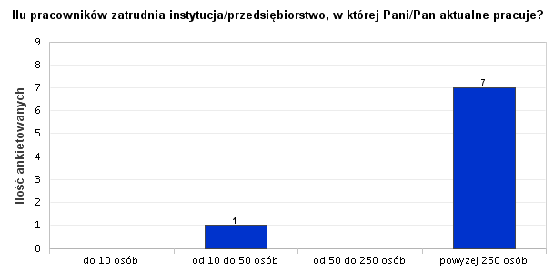

Wyk. XCIV. Ilu pracowników zatrudnia instytucja/przedsiębiorstwo, w której Pani/Pan aktualne pracuje?

Ilu pracowników zatrudnia instytucja/przedsiębiorstwo, w której Pani/Pan aktualne pracuje? |  | Częstość | Procent | Procent ważnych
Ważne | do 10 osób | 0 | 0,00% | 0,00%
 | od 10 do 50 osób | 1 | 12,50% | 12,50%
 | od 50 do 250 osób | 0 | 0,00% | 0,00%
 | powyżej 250 osób | 7 | 87,50% | 87,50%
Ogółem |  | 8 | 100,00%

Tab. 56. Ilu pracowników zatrudnia instytucja/przedsiębiorstwo, w której Pani/Pan aktualne pracuje?

95. Jakie formy doskonalenia zawodowego ukończyła Pani/ukończył Pan chcąc sprostać wymogom aktualnie wykonywanej pracy?

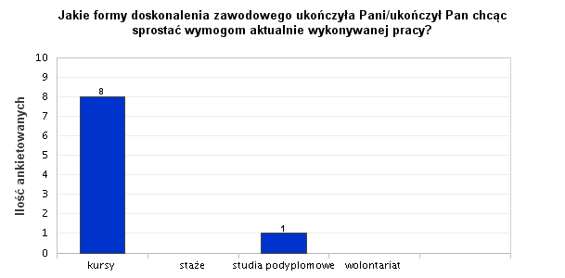

Wyk. XCV. Jakie formy doskonalenia zawodowego ukończyła Pani/ukończył Pan chcąc sprostać wymogom aktualnie wykonywanej pracy?

Jakie formy doskonalenia zawodowego ukończyła Pani/ukończył Pan chcąc sprostać wymogom aktualnie wykonywanej pracy? |  | Częstość | Procent | Procent ważnych
Ważne | kursy | 8 | 88,89% | 100,00%
 | staże | 0 | 0,00% | 0,00%
 | studia podyplomowe | 1 | 11,11% | 12,50%
 | wolontariat | 0 | 0,00% | 0,00%
 | inne formy przygotowania do zawodu | 0 | 0,00% | 0,00%
Ogółem |  | 9 | 100,00%

Tab. 57. Jakie formy doskonalenia zawodowego ukończyła Pani/ukończył Pan chcąc sprostać wymogom aktualnie wykonywanej pracy?

96. Czy po ukończeniu studiów przystąpiła Pani/przystąpił Pan do zdobycia uprawnień zawodowych?

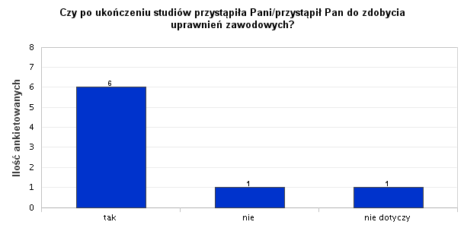

Wyk. XCVI. Czy po ukończeniu studiów przystąpiła Pani/przystąpił Pan do zdobycia uprawnień zawodowych?

Czy po ukończeniu studiów przystąpiła Pani/przystąpił Pan do zdobycia uprawnień zawodowych? |  | Częstość | Procent | Procent ważnych
Ważne | tak | 6 | 75,00% | 75,00%
 | nie | 1 | 12,50% | 12,50%
 | nie dotyczy | 1 | 12,50% | 12,50%
Ogółem |  | 8 | 100,00%

Tab. 58. Czy po ukończeniu studiów przystąpiła Pani/przystąpił Pan do zdobycia uprawnień zawodowych?

97. Czy zdobyła Pani/zdobył Pan uprawnienia zawodowe?

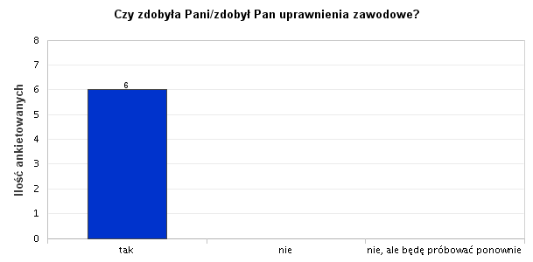

Wyk. XCVII. Czy zdobyła Pani/zdobył Pan uprawnienia zawodowe?

Czy zdobyła Pani/zdobył Pan uprawnienia zawodowe? |  | Częstość | Procent | Procent ważnych
Ważne | tak | 6 | 75,00% | 100,00%
 | nie | 0 | 0,00% | 0,00%
 | nie, ale będę próbować ponownie | 0 | 0,00% | 0,00%
 | Ogółem | 6 | 75,00% | 100,00%
Braki danych |  | 2 | 25,00%
Ogółem |  | 8 | 100,00%

Tab. 59. Czy zdobyła Pani/zdobył Pan uprawnienia zawodowe?

98. Jeśli pozostaje Pani/Pan bez pracy lub pracuje „dorywczo” proszę określić co jest przyczyną takiego stanu rzeczy?

Brak odpowiedzi

99. Czy jest Pani zainteresowana/Pan zainteresowany utrzymaniem lub nawiązaniem kontaktu z macierzystym wydziałem?

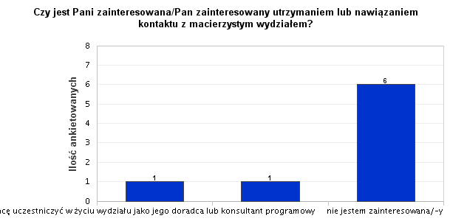

Wyk. XCIX. Czy jest Pani zainteresowana/Pan zainteresowany utrzymaniem lub nawiązaniem kontaktu z macierzystym wydziałem?

Czy jest Pani zainteresowana/Pan zainteresowany utrzymaniem lub nawiązaniem kontaktu z macierzystym wydziałem? |  | Częstość | Procent | Procent ważnych
Ważne | chcę uczestniczyć w życiu wydziału jako jego doradca lub konsultant programowy | 1 | 12,50% | 12,50%
 | chcę otrzymywać tylko bieżące informacje o wydziale | 1 | 12,50% | 12,50%
 | nie jestem zainteresowana/-y | 6 | 75,00% | 75,00%
Ogółem |  | 8 | 100,00%

Tab. 60. Czy jest Pani zainteresowana/Pan zainteresowany utrzymaniem lub nawiązaniem kontaktu z macierzystym wydziałem?

100. W sytuacji gdyby ktoś z rodziny lub Pani/Pana bliskich prosił o radę w wyborze studiów, wówczas sugerowałaby Pani/sugerowałby Pan wybór

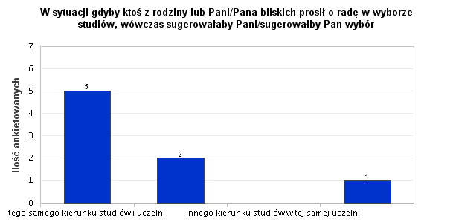

Wyk. C. W sytuacji gdyby ktoś z rodziny lub Pani/Pana bliskich prosił o radę w wyborze studiów, wówczas sugerowałaby Pani/sugerowałby Pan wybór

N | Minimum | Maksimum | Średnia | Odchyl. stand. | Wariancja | Moda | Mediana

Tab. 61. Statystyki - W sytuacji gdyby ktoś z rodziny lub Pani/Pana bliskich prosił o radę w wyborze studiów, wówczas sugerowałaby Pani/sugerowałby Pan wybór

W sytuacji gdyby ktoś z rodziny lub Pani/Pana bliskich prosił o radę w wyborze studiów, wówczas sugerowałaby Pani/sugerowałby Pan wybór |  | Częstość | Procent | Procent ważnych
Ważne | tego samego kierunku studiów i uczelni | 5 | 62,50% | 62,50%
 | tego samego kierunku studiów w innej uczelni | 2 | 25,00% | 25,00%
 | innego kierunku studiów w tej samej uczelni | 0 | 0,00% | 0,00%
 | innego kierunku studiów na innej uczelni | 1 | 12,50% | 12,50%
Ogółem |  | 8 | 100,00%

Tab. 62. W sytuacji gdyby ktoś z rodziny lub Pani/Pana bliskich prosił o radę w wyborze studiów, wówczas sugerowałaby Pani/sugerowałby Pan wybór

Analiza danych dla kierunku studiów I stopnia – pielęgniarstwo – studia niestacjonarne

W badaniu uczestniczyła tylko 1 absolwentka kierunku pielęgniarstwo w roku akademickim 2013/2014. Absolwentka biorąca udział w badaniu ukończyły studia I stopnia niestacjonarne w przewidzianym terminie w 2014 roku. Pracuje na podstawie umowy o pracę. Jak wskazała, podjęła pracę przed podjęciem studiów, jej staż pracy wynosi powyżej 3 lat. Szczegółowe dane zamieszczono poniżej w tabelach i na wykresach.

ABSOLWENCI KIERUNKU PIELĘGNIARSTWO STUDIA NIESTACJONARNE I STOPNIA 2013/2014

101. Płeć - losy zaw.

WYKRESY I TABELE - ZAŁĄCZNIK DO OPISU DLA: ABSOLWENCI KIERUNKU PIELĘGNIARSTWO STUDIA NIESTACJONARNE I STOPNIA 2013/2014

Wyk. CI. Płeć - losy zaw.

Płeć - losy zaw. |  | Częstość | Procent | Procent ważnych
Ważne | kobieta | 1 | 100,00% | 100,00%
 | mężczyzna | 0 | 0,00% | 0,00%
Ogółem |  | 1 | 100,00%

Tab. 63. Płeć - losy zaw.

102. Rok ukończenia studiów

Wyk. CII. Rok ukończenia studiów

N | Minimum | Maksimum | Średnia | Odchyl. stand. | Wariancja | Moda | Mediana

Tab. 64. Statystyki - Rok ukończenia studiów

Rok ukończenia studiów |  | Częstość | Procent | Procent ważnych
Ważne | 2011 | 0 | 0,00% | 0,00%
 | 2012 | 0 | 0,00% | 0,00%
 | 2013 | 0 | 0,00% | 0,00%
 | 2014 | 1 | 100,00% | 100,00%
 | 2015 | 0 | 0,00% | 0,00%
 | 2016 | 0 | 0,00% | 0,00%
 | 2017 | 0 | 0,00% | 0,00%
 | 2018 | 0 | 0,00% | 0,00%
 | 2019 | 0 | 0,00% | 0,00%
Ogółem |  | 1 | 100,00%

Tab. 65. Rok ukończenia studiów

103. Forma kształcenia

Wyk. CIII. Forma kształcenia

Forma kształcenia |  | Częstość | Procent | Procent ważnych
Ważne | Studia I stopnia | 1 | 100,00% | 100,00%
 | Studia II stopnia | 0 | 0,00% | 0,00%
 | Jednolite studia magisterskie | 0 | 0,00% | 0,00%
 | Studia III stopnia | 0 | 0,00% | 0,00%
 | Studia podyplomowe/kurs dokształcający | 0 | 0,00% | 0,00%
Ogółem |  | 1 | 100,00%

Tab. 66. Forma kształcenia

104. Forma studiów

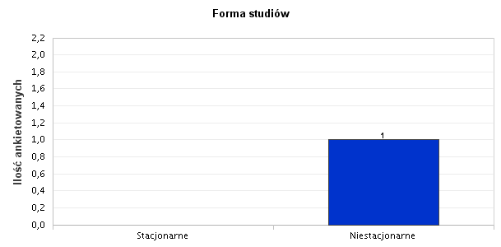

Wyk. CIV. Forma studiów

Forma studiów |  | Częstość | Procent | Procent ważnych
Ważne | Stacjonarne | 0 | 0,00% | 0,00%
 | Niestacjonarne | 1 | 100,00% | 100,00%
Ogółem |  | 1 | 100,00%

Tab. 67. Forma studiów

105. Wydział

Wyk. CV. Wydział

Wydział |  | Częstość | Procent | Procent ważnych
Ważne | Wydział Bioinżynierii Zwierząt | 0 | 0,00% | 0,00%
 | Wydział Biologii i Biotechnologii | 0 | 0,00% | 0,00%
 | Wydział Geodezji, Inżynierii Przestrzennej i Budownictwa | 0 | 0,00% | 0,00%
 | Wydział Humanistyczny | 0 | 0,00% | 0,00%
 | Wydział Kształtowania Środowiska i Rolnictwa | 0 | 0,00% | 0,00%
 | Wydział Lekarski | 0 | 0,00% | 0,00%
 | Wydział Matematyki i Informatyki | 0 | 0,00% | 0,00%
 | Wydział Medycyny Weterynaryjnej | 0 | 0,00% | 0,00%
 | Wydział Nauk Ekonomicznych | 0 | 0,00% | 0,00%
 | Wydział Nauk Medycznych | 1 | 100,00% | 100,00%
 | Wydział Nauk o Środowisku | 0 | 0,00% | 0,00%
 | Wydział Nauk o Zdrowiu | 0 | 0,00% | 0,00%
 | Wydział Nauk Społecznych | 0 | 0,00% | 0,00%
 | Wydział Nauk Technicznych | 0 | 0,00% | 0,00%
 | Wydział Nauki o Żywności | 0 | 0,00% | 0,00%
 | Wydział Prawa i Administracji | 0 | 0,00% | 0,00%
 | Wydział Studiów Technicznych i Społecznych w Ełku | 0 | 0,00% | 0,00%
 | Wydział Sztuki | 0 | 0,00% | 0,00%
 | Wydział Teologii | 0 | 0,00% | 0,00%
Ogółem |  | 1 | 100,00%

Tab. 68. Wydział

106. Jaki jest aktualnie Pani/Pana status zawodowy?

Wyk. CVI. Jaki jest aktualnie Pani/Pana status zawodowy?

Jaki jest aktualnie Pani/Pana status zawodowy? |  | Częstość | Procent | Procent ważnych
Ważne | pracuję (umowa o pracę) | 1 | 100,00% | 100,00%
 | mam własną firmę | 0 | 0,00% | 0,00%
 | pracuję na podstawie umowy cywilno-prawnej | 0 | 0,00% | 0,00%
 | jestem na stażu | 0 | 0,00% | 0,00%
 | jestem bezrobotny/a | 0 | 0,00% | 0,00%
 | nie pracuję z wyboru | 0 | 0,00% | 0,00%
 | nie pracuję - jestem na urlopie wychowawczym, zdrowotnym, rencie, itp. | 0 | 0,00% | 0,00%
 | pracuję za granicą w zawodzie związanym z kierunkiem studiów | 0 | 0,00% | 0,00%
 | inna odpowiedź | 0 | 0,00% | 0,00%
Ogółem |  | 1 | 100,00%

Tab. 69. Jaki jest aktualnie Pani/Pana status zawodowy?

107. Kiedy podjęła Pani/podjął Pan pierwszą pracę?

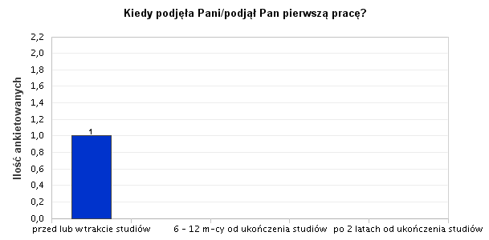

Wyk. CVII. Kiedy podjęła Pani/podjął Pan pierwszą pracę?

Kiedy podjęła Pani/podjął Pan pierwszą pracę? |  | Częstość | Procent | Procent ważnych
Ważne | przed lub w trakcie studiów | 1 | 100,00% | 100,00%
 | bezpośrednio po studiach (przed upływem 6 m-cy) | 0 | 0,00% | 0,00%
 | 6 - 12 m-cy od ukończenia studiów | 0 | 0,00% | 0,00%
 | 1 - 2 lata od ukończenia studiów | 0 | 0,00% | 0,00%
 | po 2 latach od ukończenia studiów | 0 | 0,00% | 0,00%
Ogółem |  | 1 | 100,00%

Tab. 70. Kiedy podjęła Pani/podjął Pan pierwszą pracę?

108. Na ile wykonywana przez Panią/Pana praca ma związek z kierunkiem ukończonych studiów?

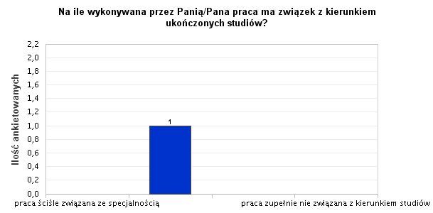

Wyk. CVIII. Na ile wykonywana przez Panią/Pana praca ma związek z kierunkiem ukończonych studiów?

Na ile wykonywana przez Panią/Pana praca ma związek z kierunkiem ukończonych studiów? |  | Częstość | Procent | Procent ważnych
Ważne | praca ściśle związana ze specjalnością | 0 | 0,00% | 0,00%
 | praca ściśle związana z kierunkiem studiów | 1 | 100,00% | 100,00%
 | praca częściowo związana z kierunkiem studiów | 0 | 0,00% | 0,00%
 | praca zupełnie nie związana z kierunkiem studiów | 0 | 0,00% | 0,00%
Ogółem |  | 1 | 100,00%

Tab. 71. Na ile wykonywana przez Panią/Pana praca ma związek z kierunkiem ukończonych studiów?

109. Jaki jest łączny staż Pani/Pana pracy zawodowej?

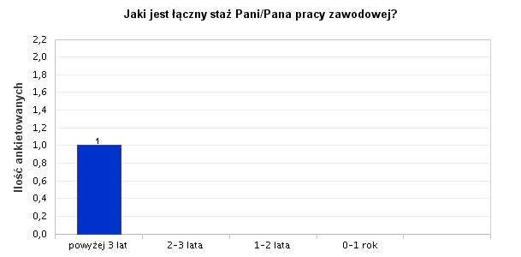

Wyk. CIX. Jaki jest łączny staż Pani/Pana pracy zawodowej?

Jaki jest łączny staż Pani/Pana pracy zawodowej? |  | Częstość | Procent | Procent ważnych
Ważne | powyżej 3 lat | 1 | 100,00% | 100,00%
 | 2-3 lata | 0 | 0,00% | 0,00%
 | 1-2 lata | 0 | 0,00% | 0,00%
 | 0-1 rok | 0 | 0,00% | 0,00%
 | jeszcze nie pracowałam/-em | 0 | 0,00% | 0,00%
Ogółem |  | 1 | 100,00%

Tab. 72. Jaki jest łączny staż Pani/Pana pracy zawodowej?

110. Jaki charakter ma zajmowane przez Panią/Pana stanowisko?

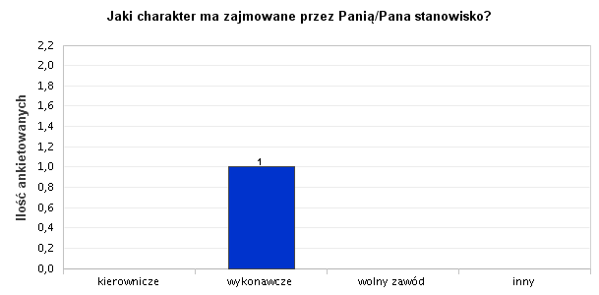

Wyk. CX. Jaki charakter ma zajmowane przez Panią/Pana stanowisko?

Jaki charakter ma zajmowane przez Panią/Pana stanowisko? |  | Częstość | Procent | Procent ważnych
Ważne | kierownicze | 0 | 0,00% | 0,00%
 | wykonawcze | 1 | 100,00% | 100,00%
 | wolny zawód | 0 | 0,00% | 0,00%
 | inny | 0 | 0,00% | 0,00%
Ogółem |  | 1 | 100,00%

Tab. 73. Jaki charakter ma zajmowane przez Panią/Pana stanowisko?

111. W jakiej branży Pani/Pan pracuje?

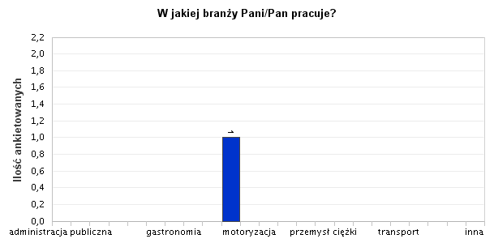

Wyk. CXI. W jakiej branży Pani/Pan pracuje?

W jakiej branży Pani/Pan pracuje? |  | Częstość | Procent | Procent ważnych
Ważne | administracja publiczna | 0 | 0,00% | 0,00%
 | budownictwo | 0 | 0,00% | 0,00%
 | działalność prawnicza i sądowa | 0 | 0,00% | 0,00%
 | edukacja | 0 | 0,00% | 0,00%
 | energetyka | 0 | 0,00% | 0,00%
 | finanse, bankowość i ubezpieczenia | 0 | 0,00% | 0,00%
 | gastronomia | 0 | 0,00% | 0,00%
 | handel | 0 | 0,00% | 0,00%
 | kultura i sztuka | 0 | 0,00% | 0,00%
 | medycyna oraz ochrona zdrowia i dietetyka | 1 | 100,00% | 100,00%
 | motoryzacja | 0 | 0,00% | 0,00%
 | nieruchomości | 0 | 0,00% | 0,00%
 | opieka socjalna | 0 | 0,00% | 0,00%
 | produkcja żywności | 0 | 0,00% | 0,00%
 | przemysł ciężki | 0 | 0,00% | 0,00%
 | rolnictwo i leśnictwo | 0 | 0,00% | 0,00%
 | rozrywka i sport | 0 | 0,00% | 0,00%
 | rybactwo | 0 | 0,00% | 0,00%
 | transport | 0 | 0,00% | 0,00%
 | turystyka i hotelarstwo | 0 | 0,00% | 0,00%
 | usługi drobne | 0 | 0,00% | 0,00%
 | usługi informatyczne i komputerowe | 0 | 0,00% | 0,00%
 | inna | 0 | 0,00% | 0,00%
Ogółem |  | 1 | 100,00%

Tab. 74. W jakiej branży Pani/Pan pracuje?

112. W jaki sposób znalazła Pani/znalazł Pan pracę?

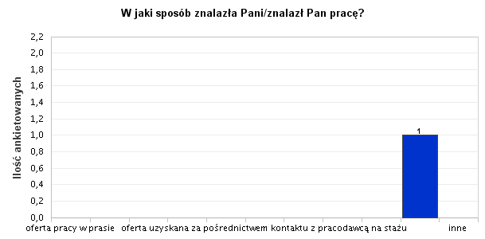

Wyk. CXII. W jaki sposób znalazła Pani/znalazł Pan pracę?

W jaki sposób znalazła Pani/znalazł Pan pracę? |  | Częstość | Procent | Procent ważnych
Ważne | oferta pracy w prasie | 0 | 0,00% | 0,00%
 | oferta pracy w Internecie | 0 | 0,00% | 0,00%
 | oferta z ośrodka doradztwa zawodowego | 0 | 0,00% | 0,00%
 | oferta uzyskana za pośrednictwem biura karier uczelni | 0 | 0,00% | 0,00%
 | oferta uzyskana za pośrednictwem kontaktu z pracodawcą na praktyce | 0 | 0,00% | 0,00%
 | oferta uzyskana za pośrednictwem kontaktu z pracodawcą na stażu | 0 | 0,00% | 0,00%
 | oferta uzyskana za pośrednictwem kontaktu z pracodawcą podczas wolontariatu | 0 | 0,00% | 0,00%
 | oferta wskazana przez urząd pracy | 0 | 0,00% | 0,00%
 | pomoc rodziny | 0 | 0,00% | 0,00%
 | pomoc znajomych | 1 | 100,00% | 100,00%
 | inne | 0 | 0,00% | 0,00%
Ogółem |  | 1 | 100,00%

Tab. 75. W jaki sposób znalazła Pani/znalazł Pan pracę?

113. Jaki zasięg działalności ma instytucja/przedsiębiorstwo, w której Pani/Pan aktualnie pracuje?

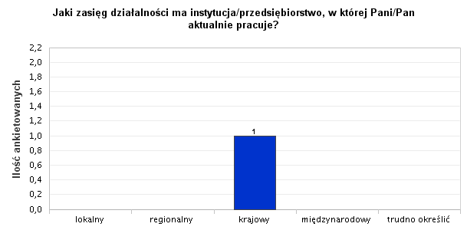

Wyk. CXIII. Jaki zasięg działalności ma instytucja/przedsiębiorstwo, w której Pani/Pan aktualnie pracuje?

Jaki zasięg działalności ma instytucja/przedsiębiorstwo, w której Pani/Pan aktualnie pracuje? |  | Częstość | Procent | Procent ważnych
Ważne | lokalny | 0 | 0,00% | 0,00%
 | regionalny | 0 | 0,00% | 0,00%
 | krajowy | 1 | 100,00% | 100,00%
 | międzynarodowy | 0 | 0,00% | 0,00%
 | trudno określić | 0 | 0,00% | 0,00%
Ogółem |  | 1 | 100,00%

Tab. 76. Jaki zasięg działalności ma instytucja/przedsiębiorstwo, w której Pani/Pan aktualnie pracuje?

114. Ilu pracowników zatrudnia instytucja/przedsiębiorstwo, w której Pani/Pan aktualne pracuje?

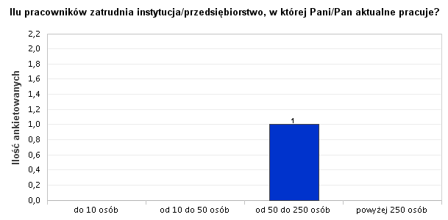

Wyk. CXIV. Ilu pracowników zatrudnia instytucja/przedsiębiorstwo, w której Pani/Pan aktualne pracuje?

Ilu pracowników zatrudnia instytucja/przedsiębiorstwo, w której Pani/Pan aktualne pracuje? |  | Częstość | Procent | Procent ważnych
Ważne | do 10 osób | 0 | 0,00% | 0,00%
 | od 10 do 50 osób | 0 | 0,00% | 0,00%
 | od 50 do 250 osób | 1 | 100,00% | 100,00%
 | powyżej 250 osób | 0 | 0,00% | 0,00%
Ogółem |  | 1 | 100,00%

Tab. 77. Ilu pracowników zatrudnia instytucja/przedsiębiorstwo, w której Pani/Pan aktualne pracuje?

115. Jakie formy doskonalenia zawodowego ukończyła Pani/ukończył Pan chcąc sprostać wymogom aktualnie wykonywanej pracy?

Wyk. CXV. Jakie formy doskonalenia zawodowego ukończyła Pani/ukończył Pan chcąc sprostać wymogom aktualnie wykonywanej pracy?

Jakie formy doskonalenia zawodowego ukończyła Pani/ukończył Pan chcąc sprostać wymogom aktualnie wykonywanej pracy? |  | Częstość | Procent | Procent ważnych
Ważne | kursy | 1 | 100,00% | 100,00%
 | staże | 0 | 0,00% | 0,00%
 | studia podyplomowe | 0 | 0,00% | 0,00%
 | wolontariat | 0 | 0,00% | 0,00%
 | inne formy przygotowania do zawodu | 0 | 0,00% | 0,00%
Ogółem |  | 1 | 100,00%

Tab. 78. Jakie formy doskonalenia zawodowego ukończyła Pani/ukończył Pan chcąc sprostać wymogom aktualnie wykonywanej pracy?

116. Czy po ukończeniu studiów przystąpiła Pani/przystąpił Pan do zdobycia uprawnień zawodowych?

Wyk. CXVI. Czy po ukończeniu studiów przystąpiła Pani/przystąpił Pan do zdobycia uprawnień zawodowych?

Czy po ukończeniu studiów przystąpiła Pani/przystąpił Pan do zdobycia uprawnień zawodowych? |  | Częstość | Procent | Procent ważnych
Ważne | tak | 1 | 100,00% | 100,00%
 | nie | 0 | 0,00% | 0,00%
 | nie dotyczy | 0 | 0,00% | 0,00%
Ogółem |  | 1 | 100,00%

Tab. 79. Czy po ukończeniu studiów przystąpiła Pani/przystąpił Pan do zdobycia uprawnień zawodowych?

117. Czy zdobyła Pani/zdobył Pan uprawnienia zawodowe?

Wyk. CXVII. Czy zdobyła Pani/zdobył Pan uprawnienia zawodowe?

Czy zdobyła Pani/zdobył Pan uprawnienia zawodowe? |  | Częstość | Procent | Procent ważnych
Ważne | tak | 1 | 100,00% | 100,00%
 | nie | 0 | 0,00% | 0,00%
 | nie, ale będę próbować ponownie | 0 | 0,00% | 0,00%
Ogółem |  | 1 | 100,00%

Tab. 80. Czy zdobyła Pani/zdobył Pan uprawnienia zawodowe?

118. Jeśli pozostaje Pani/Pan bez pracy lub pracuje „dorywczo” proszę określić co jest przyczyną takiego stanu rzeczy?

Brak odpowiedzi

119. Czy jest Pani zainteresowana/Pan zainteresowany utrzymaniem lub nawiązaniem kontaktu z macierzystym wydziałem?

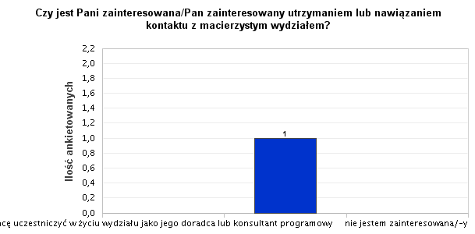

Wyk. CXIX. Czy jest Pani zainteresowana/Pan zainteresowany utrzymaniem lub nawiązaniem kontaktu z macierzystym wydziałem?

Czy jest Pani zainteresowana/Pan zainteresowany utrzymaniem lub nawiązaniem kontaktu z macierzystym wydziałem? |  | Częstość | Procent | Procent ważnych
Ważne | chcę uczestniczyć w życiu wydziału jako jego doradca lub konsultant programowy | 0 | 0,00% | 0,00%
 | chcę otrzymywać tylko bieżące informacje o wydziale | 1 | 100,00% | 100,00%
 | nie jestem zainteresowana/-y | 0 | 0,00% | 0,00%
Ogółem |  | 1 | 100,00%

Tab. 81. Czy jest Pani zainteresowana/Pan zainteresowany utrzymaniem lub nawiązaniem kontaktu z macierzystym wydziałem?

120. W sytuacji gdyby ktoś z rodziny lub Pani/Pana bliskich prosił o radę w wyborze studiów, wówczas sugerowałaby Pani/sugerowałby Pan wybór

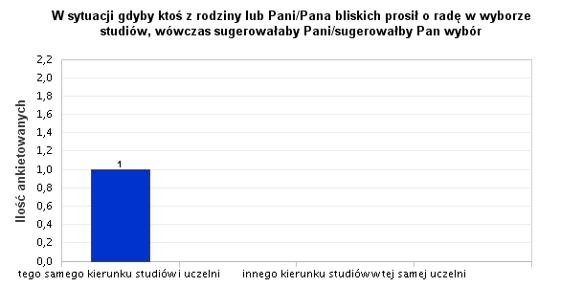

Wyk. CXX. W sytuacji gdyby ktoś z rodziny lub Pani/Pana bliskich prosił o radę w wyborze studiów, wówczas sugerowałaby Pani/sugerowałby Pan wybór

N | Minimum | Maksimum | Średnia | Odchyl. stand. | Wariancja | Moda | Mediana

Tab. 82. Statystyki - W sytuacji gdyby ktoś z rodziny lub Pani/Pana bliskich prosił o radę w wyborze studiów, wówczas sugerowałaby Pani/sugerowałby Pan wybór

W sytuacji gdyby ktoś z rodziny lub Pani/Pana bliskich prosił o radę w wyborze studiów, wówczas sugerowałaby Pani/sugerowałby Pan wybór |  | Częstość | Procent | Procent ważnych
Ważne | tego samego kierunku studiów i uczelni | 1 | 100,00% | 100,00%
 | tego samego kierunku studiów w innej uczelni | 0 | 0,00% | 0,00%
 | innego kierunku studiów w tej samej uczelni | 0 | 0,00% | 0,00%
 | innego kierunku studiów na innej uczelni | 0 | 0,00% | 0,00%
Ogółem |  | 1 | 100,00%

Tab. 83. W sytuacji gdyby ktoś z rodziny lub Pani/Pana bliskich prosił o radę w wyborze studiów, wówczas sugerowałaby Pani/sugerowałby Pan wybór

Analiza danych dla kierunku studiów II stopnia – pielęgniarstwo – studia niestacjonarne

W badaniu uczestniczyło 7 absolwentów kierunku pielęgniarstwo w roku akademickim 2013/2014 – 2016-2017. Wszyscy pracują na podstawie umowy o pracę, którą podjęli przed podjęciem studiów lub w trakcie ich trwania. Na pytanie: Jaki charakter ma zajmowane przez Panią/Pana stanowisko? – 4 osoby badane wskazały, że zajmują kierownicze stanowisko pracy, natomiast 3 – wykonawcze. Szczegółowe dane zamieszczono poniżej w tabelach i na wykresach.

ABSOLWENCI KIERUNKU PIELĘGNIARSTWO STUDIA NIESTACJONARNE II STOPNIA 2013/2014

121. Płeć - losy zaw.

WYKRESY I TABELE - ZAŁĄCZNIK DO OPISU DLA: ABSOLWENCI KIERUNKU PIELĘGNIARSTWO STUDIA NIESTACJONARNE II STOPNIA 2013/2014

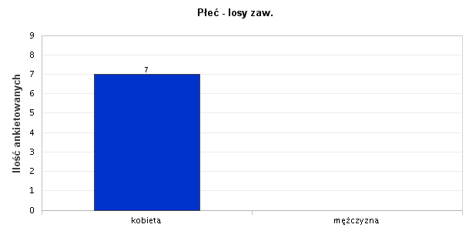

Wyk. CXXI. Płeć - losy zaw.

Płeć - losy zaw. |  | Częstość | Procent | Procent ważnych
Ważne | kobieta | 7 | 100,00% | 100,00%
 | mężczyzna | 0 | 0,00% | 0,00%
Ogółem |  | 7 | 100,00%

Tab. 84. Płeć - losy zaw.

122. Rok ukończenia studiów

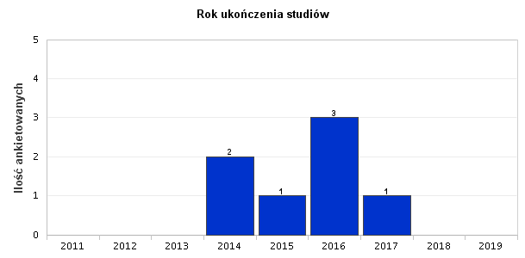

Wyk. CXXII. Rok ukończenia studiów

N | Minimum | Maksimum | Średnia | Odchyl. stand. | Wariancja | Moda | Mediana

Tab. 85. Statystyki - Rok ukończenia studiów

Rok ukończenia studiów |  | Częstość | Procent | Procent ważnych
Ważne | 2011 | 0 | 0,00% | 0,00%
 | 2012 | 0 | 0,00% | 0,00%
 | 2013 | 0 | 0,00% | 0,00%
 | 2014 | 2 | 28,57% | 28,57%
 | 2015 | 1 | 14,29% | 14,29%
 | 2016 | 3 | 42,86% | 42,86%
 | 2017 | 1 | 14,29% | 14,29%
 | 2018 | 0 | 0,00% | 0,00%
 | 2019 | 0 | 0,00% | 0,00%
Ogółem |  | 7 | 100,00%

Tab. 86. Rok ukończenia studiów

123. Forma kształcenia

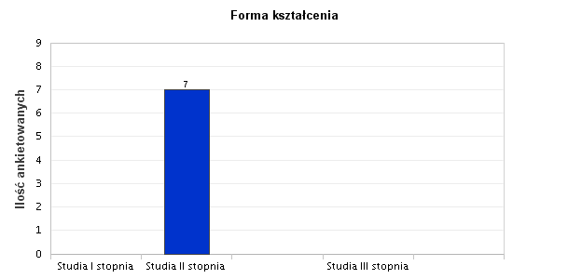

Wyk. CXXIII. Forma kształcenia

Forma kształcenia |  | Częstość | Procent | Procent ważnych
Ważne | Studia I stopnia | 0 | 0,00% | 0,00%
 | Studia II stopnia | 7 | 100,00% | 100,00%
 | Jednolite studia magisterskie | 0 | 0,00% | 0,00%
 | Studia III stopnia | 0 | 0,00% | 0,00%
 | Studia podyplomowe/kurs dokształcający | 0 | 0,00% | 0,00%
Ogółem |  | 7 | 100,00%

Tab. 87. Forma kształcenia

124. Forma studiów

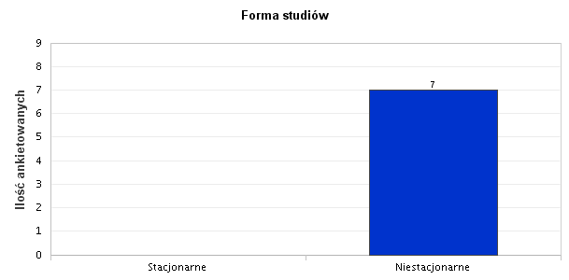

Wyk. CXXIV. Forma studiów

Forma studiów |  | Częstość | Procent | Procent ważnych
Ważne | Stacjonarne | 0 | 0,00% | 0,00%
 | Niestacjonarne | 7 | 100,00% | 100,00%
Ogółem |  | 7 | 100,00%

Tab. 88. Forma studiów

125. Wydział

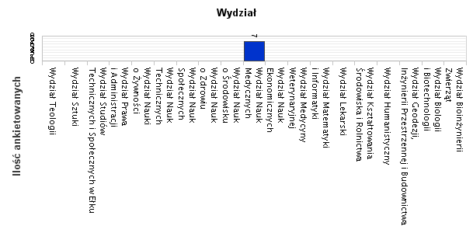

Wyk. CXXV. Wydział

Wydział |  | Częstość | Procent | Procent ważnych
Ważne | Wydział Bioinżynierii Zwierząt | 0 | 0,00% | 0,00%
 | Wydział Biologii i Biotechnologii | 0 | 0,00% | 0,00%
 | Wydział Geodezji, Inżynierii Przestrzennej i Budownictwa | 0 | 0,00% | 0,00%
 | Wydział Humanistyczny | 0 | 0,00% | 0,00%
 | Wydział Kształtowania Środowiska i Rolnictwa | 0 | 0,00% | 0,00%
 | Wydział Lekarski | 0 | 0,00% | 0,00%
 | Wydział Matematyki i Informatyki | 0 | 0,00% | 0,00%
 | Wydział Medycyny Weterynaryjnej | 0 | 0,00% | 0,00%
 | Wydział Nauk Ekonomicznych | 0 | 0,00% | 0,00%
 | Wydział Nauk Medycznych | 7 | 100,00% | 100,00%
 | Wydział Nauk o Środowisku | 0 | 0,00% | 0,00%
 | Wydział Nauk o Zdrowiu | 0 | 0,00% | 0,00%
 | Wydział Nauk Społecznych | 0 | 0,00% | 0,00%
 | Wydział Nauk Technicznych | 0 | 0,00% | 0,00%
 | Wydział Nauki o Żywności | 0 | 0,00% | 0,00%
 | Wydział Prawa i Administracji | 0 | 0,00% | 0,00%
 | Wydział Studiów Technicznych i Społecznych w Ełku | 0 | 0,00% | 0,00%
 | Wydział Sztuki | 0 | 0,00% | 0,00%
 | Wydział Teologii | 0 | 0,00% | 0,00%
Ogółem |  | 7 | 100,00%

Tab. 89. Wydział

126. Jaki jest aktualnie Pani/Pana status zawodowy?

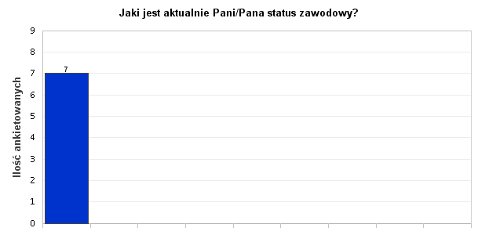

Wyk. CXXVI. Jaki jest aktualnie Pani/Pana status zawodowy?

Jaki jest aktualnie Pani/Pana status zawodowy? |  | Częstość | Procent | Procent ważnych
Ważne | pracuję (umowa o pracę) | 7 | 100,00% | 100,00%
 | mam własną firmę | 0 | 0,00% | 0,00%
 | pracuję na podstawie umowy cywilno-prawnej | 0 | 0,00% | 0,00%
 | jestem na stażu | 0 | 0,00% | 0,00%
 | jestem bezrobotny/a | 0 | 0,00% | 0,00%
 | nie pracuję z wyboru | 0 | 0,00% | 0,00%
 | nie pracuję - jestem na urlopie wychowawczym, zdrowotnym, rencie, itp. | 0 | 0,00% | 0,00%
 | pracuję za granicą w zawodzie związanym z kierunkiem studiów | 0 | 0,00% | 0,00%
 | inna odpowiedź | 0 | 0,00% | 0,00%
Ogółem |  | 7 | 100,00%

Tab. 90. Jaki jest aktualnie Pani/Pana status zawodowy?

127. Kiedy podjęła Pani/podjął Pan pierwszą pracę?

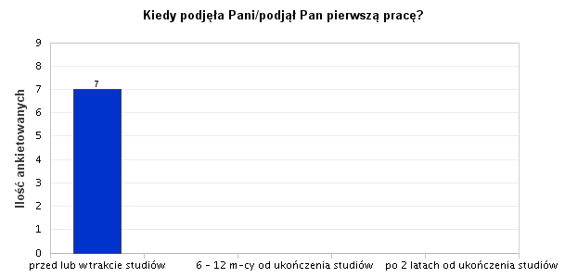

Wyk. CXXVII. Kiedy podjęła Pani/podjął Pan pierwszą pracę?

Kiedy podjęła Pani/podjął Pan pierwszą pracę? |  | Częstość | Procent | Procent ważnych
Ważne | przed lub w trakcie studiów | 7 | 100,00% | 100,00%
 | bezpośrednio po studiach (przed upływem 6 m-cy) | 0 | 0,00% | 0,00%
 | 6 - 12 m-cy od ukończenia studiów | 0 | 0,00% | 0,00%
 | 1 - 2 lata od ukończenia studiów | 0 | 0,00% | 0,00%
 | po 2 latach od ukończenia studiów | 0 | 0,00% | 0,00%
Ogółem |  | 7 | 100,00%

Tab. 91. Kiedy podjęła Pani/podjął Pan pierwszą pracę?

128. Na ile wykonywana przez Panią/Pana praca ma związek z kierunkiem ukończonych studiów?

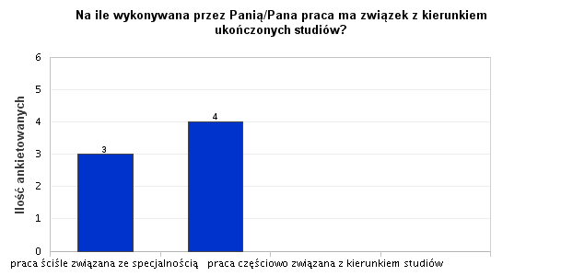

Wyk. CXXVIII. Na ile wykonywana przez Panią/Pana praca ma związek z kierunkiem ukończonych studiów?

Na ile wykonywana przez Panią/Pana praca ma związek z kierunkiem ukończonych studiów? |  | Częstość | Procent | Procent ważnych
Ważne | praca ściśle związana ze specjalnością | 3 | 42,86% | 42,86%
 | praca ściśle związana z kierunkiem studiów | 4 | 57,14% | 57,14%
 | praca częściowo związana z kierunkiem studiów | 0 | 0,00% | 0,00%
 | praca zupełnie nie związana z kierunkiem studiów | 0 | 0,00% | 0,00%
Ogółem |  | 7 | 100,00%

Tab. 92. Na ile wykonywana przez Panią/Pana praca ma związek z kierunkiem ukończonych studiów?

129. Jaki jest łączny staż Pani/Pana pracy zawodowej?

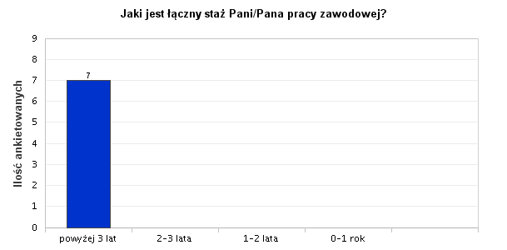

Wyk. CXXIX. Jaki jest łączny staż Pani/Pana pracy zawodowej?

Jaki jest łączny staż Pani/Pana pracy zawodowej? |  | Częstość | Procent | Procent ważnych
Ważne | powyżej 3 lat | 7 | 100,00% | 100,00%
 | 2-3 lata | 0 | 0,00% | 0,00%
 | 1-2 lata | 0 | 0,00% | 0,00%
 | 0-1 rok | 0 | 0,00% | 0,00%
 | jeszcze nie pracowałam/-em | 0 | 0,00% | 0,00%
Ogółem |  | 7 | 100,00%

Tab. 93. Jaki jest łączny staż Pani/Pana pracy zawodowej?

130. Jaki charakter ma zajmowane przez Panią/Pana stanowisko?

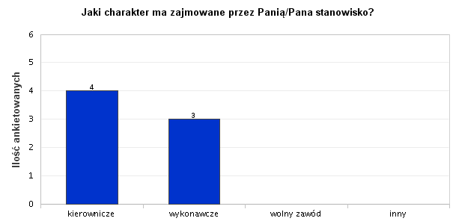

Wyk. CXXX. Jaki charakter ma zajmowane przez Panią/Pana stanowisko?

Jaki charakter ma zajmowane przez Panią/Pana stanowisko? |  | Częstość | Procent | Procent ważnych
Ważne | kierownicze | 4 | 57,14% | 57,14%
 | wykonawcze | 3 | 42,86% | 42,86%
 | wolny zawód | 0 | 0,00% | 0,00%
 | inny | 0 | 0,00% | 0,00%
Ogółem |  | 7 | 100,00%

Tab. 94. Jaki charakter ma zajmowane przez Panią/Pana stanowisko?

131. W jakiej branży Pani/Pan pracuje?

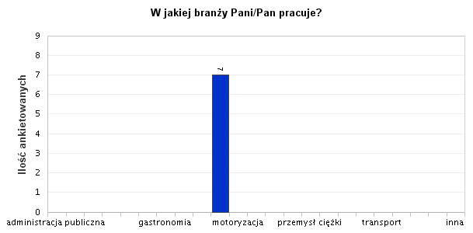

Wyk. CXXXI. W jakiej branży Pani/Pan pracuje?

W jakiej branży Pani/Pan pracuje? |  | Częstość | Procent | Procent ważnych
Ważne | administracja publiczna | 0 | 0,00% | 0,00%
 | budownictwo | 0 | 0,00% | 0,00%
 | działalność prawnicza i sądowa | 0 | 0,00% | 0,00%
 | edukacja | 0 | 0,00% | 0,00%
 | energetyka | 0 | 0,00% | 0,00%
 | finanse, bankowość i ubezpieczenia | 0 | 0,00% | 0,00%
 | gastronomia | 0 | 0,00% | 0,00%
 | handel | 0 | 0,00% | 0,00%
 | kultura i sztuka | 0 | 0,00% | 0,00%
 | medycyna oraz ochrona zdrowia i dietetyka | 7 | 100,00% | 100,00%
 | motoryzacja | 0 | 0,00% | 0,00%
 | nieruchomości | 0 | 0,00% | 0,00%
 | opieka socjalna | 0 | 0,00% | 0,00%
 | produkcja żywności | 0 | 0,00% | 0,00%
 | przemysł ciężki | 0 | 0,00% | 0,00%
 | rolnictwo i leśnictwo | 0 | 0,00% | 0,00%
 | rozrywka i sport | 0 | 0,00% | 0,00%
 | rybactwo | 0 | 0,00% | 0,00%
 | transport | 0 | 0,00% | 0,00%
 | turystyka i hotelarstwo | 0 | 0,00% | 0,00%
 | usługi drobne | 0 | 0,00% | 0,00%
 | usługi informatyczne i komputerowe | 0 | 0,00% | 0,00%
 | inna | 0 | 0,00% | 0,00%
Ogółem |  | 7 | 100,00%

Tab. 95. W jakiej branży Pani/Pan pracuje?

W pytaniu 131 ,,W jakiej branży Pani/Pan pracuje?” w tabeli 95 absolwenci (7 osób ) wskazali ,,medycyna oraz ochrona zdrowia i dietetyka” , natomiast na wykresie zaznaczona jest motoryzacja. (najprawdopodobniej jest to pomyłka)

132. W jaki sposób znalazła Pani/znalazł Pan pracę?

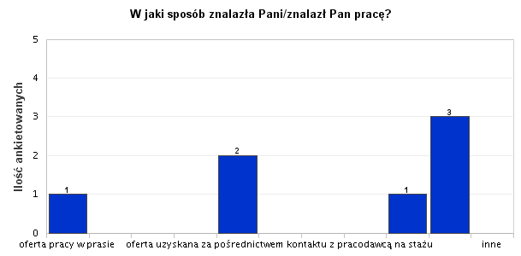

Wyk. CXXXII. W jaki sposób znalazła Pani/znalazł Pan pracę?

W jaki sposób znalazła Pani/znalazł Pan pracę? |  | Częstość | Procent | Procent ważnych
Ważne | oferta pracy w prasie | 1 | 14,29% | 14,29%
 | oferta pracy w Internecie | 0 | 0,00% | 0,00%
 | oferta z ośrodka doradztwa zawodowego | 0 | 0,00% | 0,00%
 | oferta uzyskana za pośrednictwem biura karier uczelni | 0 | 0,00% | 0,00%
 | oferta uzyskana za pośrednictwem kontaktu z pracodawcą na praktyce | 2 | 28,57% | 28,57%
 | oferta uzyskana za pośrednictwem kontaktu z pracodawcą na stażu | 0 | 0,00% | 0,00%
 | oferta uzyskana za pośrednictwem kontaktu z pracodawcą podczas wolontariatu | 0 | 0,00% | 0,00%
 | oferta wskazana przez urząd pracy | 0 | 0,00% | 0,00%
 | pomoc rodziny | 1 | 14,29% | 14,29%
 | pomoc znajomych | 3 | 42,86% | 42,86%
 | inne | 0 | 0,00% | 0,00%
Ogółem |  | 7 | 100,00%

Tab. 96. W jaki sposób znalazła Pani/znalazł Pan pracę?

133. Jaki zasięg działalności ma instytucja/przedsiębiorstwo, w której Pani/Pan aktualnie pracuje?

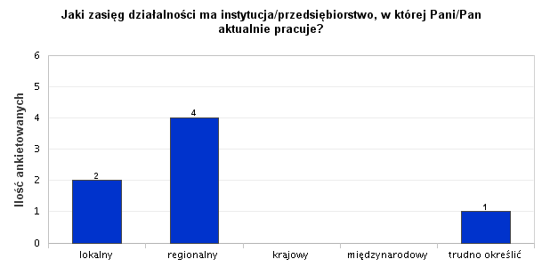

Wyk. CXXXIII. Jaki zasięg działalności ma instytucja/przedsiębiorstwo, w której Pani/Pan aktualnie pracuje?

Jaki zasięg działalności ma instytucja/przedsiębiorstwo, w której Pani/Pan aktualnie pracuje? |  | Częstość | Procent | Procent ważnych
Ważne | lokalny | 2 | 28,57% | 28,57%
 | regionalny | 4 | 57,14% | 57,14%
 | krajowy | 0 | 0,00% | 0,00%
 | międzynarodowy | 0 | 0,00% | 0,00%
 | trudno określić | 1 | 14,29% | 14,29%
Ogółem |  | 7 | 100,00%

Tab. 97. Jaki zasięg działalności ma instytucja/przedsiębiorstwo, w której Pani/Pan aktualnie pracuje?

134. Ilu pracowników zatrudnia instytucja/przedsiębiorstwo, w której Pani/Pan aktualne pracuje?

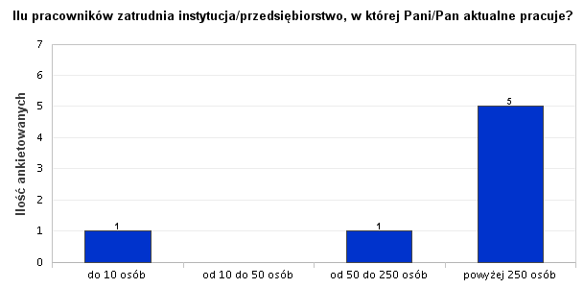

Wyk. CXXXIV. Ilu pracowników zatrudnia instytucja/przedsiębiorstwo, w której Pani/Pan aktualne pracuje?

Ilu pracowników zatrudnia instytucja/przedsiębiorstwo, w której Pani/Pan aktualne pracuje? |  | Częstość | Procent | Procent ważnych
Ważne | do 10 osób | 1 | 14,29% | 14,29%
 | od 10 do 50 osób | 0 | 0,00% | 0,00%
 | od 50 do 250 osób | 1 | 14,29% | 14,29%
 | powyżej 250 osób | 5 | 71,43% | 71,43%
Ogółem |  | 7 | 100,00%

Tab. 98. Ilu pracowników zatrudnia instytucja/przedsiębiorstwo, w której Pani/Pan aktualne pracuje?

135. Jakie formy doskonalenia zawodowego ukończyła Pani/ukończył Pan chcąc sprostać wymogom aktualnie wykonywanej pracy?

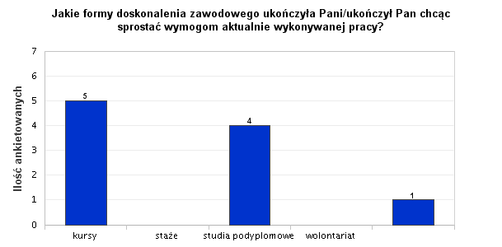

Wyk. CXXXV. Jakie formy doskonalenia zawodowego ukończyła Pani/ukończył Pan chcąc sprostać wymogom aktualnie wykonywanej pracy?

Jakie formy doskonalenia zawodowego ukończyła Pani/ukończył Pan chcąc sprostać wymogom aktualnie wykonywanej pracy? |  | Częstość | Procent | Procent ważnych
Ważne | kursy | 5 | 50,00% | 71,43%
 | staże | 0 | 0,00% | 0,00%
 | studia podyplomowe | 4 | 40,00% | 57,14%
 | wolontariat | 0 | 0,00% | 0,00%
 | inne formy przygotowania do zawodu | 1 | 10,00% | 14,29%
Ogółem |  | 10 | 100,00%

Tab. 99. Jakie formy doskonalenia zawodowego ukończyła Pani/ukończył Pan chcąc sprostać wymogom aktualnie wykonywanej pracy?

136. Czy po ukończeniu studiów przystąpiła Pani/przystąpił Pan do zdobycia uprawnień zawodowych?

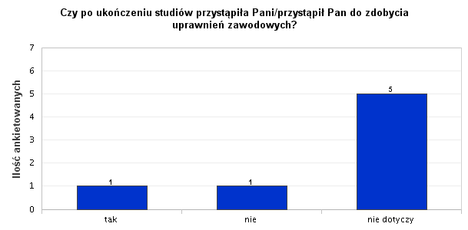

Wyk. CXXXVI. Czy po ukończeniu studiów przystąpiła Pani/przystąpił Pan do zdobycia uprawnień zawodowych?

Czy po ukończeniu studiów przystąpiła Pani/przystąpił Pan do zdobycia uprawnień zawodowych? |  | Częstość | Procent | Procent ważnych
Ważne | tak | 1 | 14,29% | 14,29%
 | nie | 1 | 14,29% | 14,29%
 | nie dotyczy | 5 | 71,43% | 71,43%
Ogółem |  | 7 | 100,00%

Tab. 100. Czy po ukończeniu studiów przystąpiła Pani/przystąpił Pan do zdobycia uprawnień zawodowych?

137. Czy zdobyła Pani/zdobył Pan uprawnienia zawodowe?

Wyk. CXXXVII. Czy zdobyła Pani/zdobył Pan uprawnienia zawodowe?

Czy zdobyła Pani/zdobył Pan uprawnienia zawodowe? |  | Częstość | Procent | Procent ważnych
Ważne | tak | 1 | 14,29% | 100,00%
 | nie | 0 | 0,00% | 0,00%
 | nie, ale będę próbować ponownie | 0 | 0,00% | 0,00%
 | Ogółem | 1 | 14,29% | 100,00%
Braki danych |  | 6 | 85,71%
Ogółem |  | 7 | 100,00%

Tab. 101. Czy zdobyła Pani/zdobył Pan uprawnienia zawodowe?

138. Jeśli pozostaje Pani/Pan bez pracy lub pracuje „dorywczo” proszę określić co jest przyczyną takiego stanu rzeczy?

Brak odpowiedzi

139. Czy jest Pani zainteresowana/Pan zainteresowany utrzymaniem lub nawiązaniem kontaktu z macierzystym wydziałem?

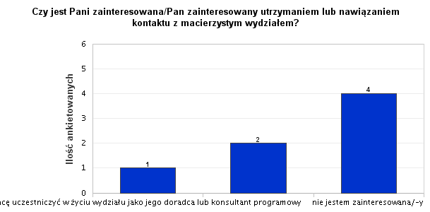

Wyk. CXXXIX. Czy jest Pani zainteresowana/Pan zainteresowany utrzymaniem lub nawiązaniem kontaktu z macierzystym wydziałem?

Czy jest Pani zainteresowana/Pan zainteresowany utrzymaniem lub nawiązaniem kontaktu z macierzystym wydziałem? |  | Częstość | Procent | Procent ważnych
Ważne | chcę uczestniczyć w życiu wydziału jako jego doradca lub konsultant programowy | 1 | 14,29% | 14,29%
 | chcę otrzymywać tylko bieżące informacje o wydziale | 2 | 28,57% | 28,57%
 | nie jestem zainteresowana/-y | 4 | 57,14% | 57,14%
Ogółem |  | 7 | 100,00%

Tab. 102. Czy jest Pani zainteresowana/Pan zainteresowany utrzymaniem lub nawiązaniem kontaktu z macierzystym wydziałem?

140. W sytuacji gdyby ktoś z rodziny lub Pani/Pana bliskich prosił o radę w wyborze studiów, wówczas sugerowałaby Pani/sugerowałby Pan wybór

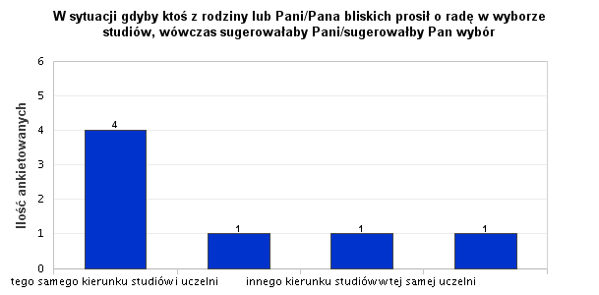

Wyk. CXL. W sytuacji gdyby ktoś z rodziny lub Pani/Pana bliskich prosił o radę w wyborze studiów, wówczas sugerowałaby Pani/sugerowałby Pan wybór

N | Minimum | Maksimum | Średnia | Odchyl. stand. | Wariancja | Moda | Mediana

Tab. 103. Statystyki - W sytuacji gdyby ktoś z rodziny lub Pani/Pana bliskich prosił o radę w wyborze studiów, wówczas sugerowałaby Pani/sugerowałby Pan wybór

W sytuacji gdyby ktoś z rodziny lub Pani/Pana bliskich prosił o radę w wyborze studiów, wówczas sugerowałaby Pani/sugerowałby Pan wybór |  | Częstość | Procent | Procent ważnych
Ważne | tego samego kierunku studiów i uczelni | 4 | 57,14% | 57,14%
 | tego samego kierunku studiów w innej uczelni | 1 | 14,29% | 14,29%
 | innego kierunku studiów w tej samej uczelni | 1 | 14,29% | 14,29%
 | innego kierunku studiów na innej uczelni | 1 | 14,29% | 14,29%
Ogółem |  | 7 | 100,00%

Tab. 104. W sytuacji gdyby ktoś z rodziny lub Pani/Pana bliskich prosił o radę w wyborze studiów, wówczas sugerowałaby Pani/sugerowałby Pan wybór

Podsumowanie i wnioski:

Zebrany materiał w grupie 21 respondentów nie wyczerpuje całokształtu problematyki związanej z jakością kształcenia na omawianych kierunkach kształcenia. Jednak przeprowadzona analiza pozwala na zarysowanie obrazu losów absolwentów. Skłania członków komisji ds. Monitorowania Losów Absolwentów WNoZ do podjęcia działań związanych z bezpośrednią współpracą z potencjalnymi pracodawcami dla absolwentów kierunku dietetyka, ratownictwo i pielęgniarstwo.

Raport opracowała: dr n. med. Ewa Kupcewicz

